UNIVERZITA PALACKÉHO V OLOMOUCI

PEDAGOGICKÁ FAKULTA

Katedra českého jazyka a literatury

**Bakalářská práce**

Monika Vnuková

RIZIKOVÉ FORMY KOMUNIKACE ČESKÝCH DĚTÍ V ONLINE PROSTŘEDÍ (AKTUÁLNÍ TRENDY)

Studijní program: Český jazyk se zaměřením na vzdělávání (maior) + Speciální pedagogika pro 2. stupeň ZŠ a střední školy

Olomouc 2022 vedoucí práce: doc. Mgr. Kamil Kopecký, Ph.D.

Prohlašuji, že jsem bakalářskou práci zpracovala samostatně a použila zdroje uvedené v seznamu literatury.

V Olomouci 22.2. 2022 ………………………….

podpis

**PODĚKOVÁNÍ:**

Děkuji doc. Mgr. Kamilu Kopeckému, Ph.D. mému vedoucímu bakalářské práce za jeho čas, trpělivost a cenné rady, které mi v rámci konzultací velice pomohly a byly velmi nápomocné.

**Obsah**

Teoretická část 7

Úvod 7

1 Online prostředí 8

1.1 Facebook (Meta) 8

1.2 Instagram 9

1.3 TikTok 9

1.4 YouTube 10

1.5 Další sociální sítě 10

2 Dítě předškolního věku, dítě mladšího školního věku a internet 12

2.1 Vymezení pojmů 12

2.1.1 Dítě v předškolním věku 12

2.1.2 Vývoj kognitivních procesů v předškolním věku 13

2.1.3 Socializace v předškolním věku 14

2.1.4 Dítě mladšího školního věku 15

2.1.5 Vývoj kognitivních schopností v mladším školním věku 15

2.1.6 Socializace dítěte mladšího školního věku 16

2.1.7 Dítě a internet 16

3 Rizikové formy komunikace 19

3.1 Kyberšikana 20

3.1.1 Diagnostika 22

3.1.2 Projevy kyberšikany 22

3.1.3 Formy kyberšikany 23

3.1.4 Symptomy kyberšikanovaného dítěte 23

3.1.5 Prevence 24

3.2 Kyberstalking 24

3.2.1 Kyberstalker 25

3.2.2 Oběti 26

3.2.3 Rizika kyberstalkingu 26

3.2.4 Proces kyberstalkingu 26

3.2.5 Prevence 27

3.3 Kybergrooming 27

3.3.1 Oběti 28

3.3.2 Kybergroomer 28

3.3.3 Průběh kybergroomingu 29

3.3.4 Prevence 29

3.4 Sexting 29

3.4.1 Rizika 30

3.4.2 Prevence 30

3.5 Další rizikové formy komunikace 30

4 Prevence a případná pomoc 33

4.1 Prevence proti rizikovým formám komunikace 33

4.2 Dokumentární film V síti 34

4.3 Pomoc 36

Empirická část 37

5 Výzkum 37

5.1 Cíle 37

5.2 Stanovení předpokladů 37

5.3 Metodika 38

5.4 Průběh 38

5.5 Analýza z dotazníků 38

5.6 Shrnutí 48

6 Závěr 52

Použitá literatura 53

# Teoretická část

# Úvod

Obsahem této bakalářské práce jsou rizikové formy komunikace českých dětí v online prostředí a jejich aktuální trendy. Důvodem zvolení tohoto tématu bylo, že patří v této době mezi velmi aktuální téma a skoro každé dítě je v online prostředí aktivní. V době, kdy se internet stal rovnocenným komunikačním kanálem na úrovni televize, rádia i tisku. Proto je velmi důležité zamyslet se nad tím, jak jeho obsah nejen zpřístupnit co nejvíce lidem, ale také je informovat o možných rizicích. Za poslední roky jsme zažili to, že i školní výuka žáků byla povinně na nějakou dobu převedena do online verze, protože nebylo možné setkávání žáků ve školách kvůli pandemii Covid19. Komunikace přes internet se rozšířila ještě více a častěji z důvodu nedostatku možností, a dokonce i zákazu, se vidět ve školách, v zájmových kroužcích, při sportech či obyčejném setkání na dětském hřišti a dalších, jako je například návštěva kina. Zmíněná veškerá osobní setkávání byla nahrazena setkáváním právě přes online prostředí, tedy přes počítač. S tím souvisí i možná rizika, a to zvláště v komunikaci na internetu. Té přibývá stále více, a proto se tato práce zaměřuje i na známé a nejpoužívanější sociální a komunikační sítě dnešní doby jako je Facebook. S tím souvisí Messenger, dále Instagram, TikTok, Snapchat, Skype, YouTube, WhatsApp, E-mail a další. Kyberšikana, stalking či internetoví „predátoři“ je také problematika, jenž je zde zmíněna, dále též riziko trávení času na internetu.

První část bakalářské práce charakterizuje online prostředí, vysvětluje a popisuje jednotlivé sociální sítě. Dále se pak zaměřuje na možná rizika komunikace v tomto internetovém světě. Poté rozebírá důležitá vývojová stádia dítěte a dítě v prostředí internetu. Další část práce se věnuje aktuálním rizikovým formám komunikace jako je kyberšikana, kyberstalking, kybergrooming, sexting, sharenting, trolling, webcam trolling, netolismus a dětská prostituce v online prostředí. Součástí je prevence a případná pomoc obsahující seznam internetových stran, na které se můžou děti i dospělí obrátit. Poslední část se věnuje dokumentárnímu filmu V síti, neboť na mnoho lidí může působit jako výborná prevence proti rizikovým formám komunikace na internetu.

Druhá polovina práce se zabývá empirickou částí zaměřenou na nejpoužívanější sociální a komunikační sítě a na rizikové formy komunikace.

Cílem práce je představit komunikační a sociální sítě, charakterizovat rizika internetové komunikace a zjistit znalost českých dětí o rizikových formách komunikace v online prostředí.

# Online prostředí

Internet je médium, jehož růst a proměny neustále pokračují. V současnosti internet představuje pravděpodobně nejdůležitější nástroj, prostřednictvím kterého spolu každodenně lidé komunikují. Stejně, jako se vyvíjí internet samotný, vyvíjejí se i způsoby komunikace, které využívají dospělí, ale také dětští uživatelé internetu. (Kopecký a kol., 2015).

Internet je dnes vstupní branou do obrovského virtuálního světa plného informací, jejichž použití je prakticky neomezené. Z psychologického hlediska se stal internet prostředkem interpersonální komunikace, který může významně ovlivňovat lidské rozhodování, chování, postoje a emoce. (Krčmářová, 2012)

V této době lze využívat internet na mnoha zařízeních, než tomu bylo dříve. Stolní počítač, notebook, tablet, mobilní telefon, chytré hodinky jsou zařízení, jež skoro každý člověk potřebuje ke svému životu, jak z hlediska zábavy, tak i práce nebo v dětském věku k učení.

Online prostředí neboli internet či kybernetické prostředí je rozsáhlý prostor, v němž se nachází spousta informací. Nalezneme tam jak komunikační, tak i sociální sítě. Do komunikačních sítí řadíme např. Messenger, WhatsApp, Skype, mezi sociální sítě patří Facebook/ Meta, Instagram, Tik Tok, Snapchat, YouTube, Pinterest, Twitter.

České děti můžeme označit jako jedny z nejaktivnějších uživatele sociálních sítí v Evropě. (Kopecký a kol., 2015)

## Facebook (Meta)

Facebook [fejzbuk] je jednou z nejpoužívanějších a největších sociálních platform na světě. Vznikl v roce 2004 a jeho zakladatelem je Mark Zuckeberg. V loňském roce došlo k přejmenování na společnost Meta, neboť začala spravovat i další sítě jako je WhatsApp a Instagram. (Reuters.com) Tato síť umožňuje sdílení fotek, videí, psaní si s přáteli a rovněž telefonování. Všechno lze používat bezplatně, a to jak v počítači, notebooku, tak i v mobilním telefonu. Využívá ji na světě více než dvě miliardy obyvatel.

Každý si musí nejprve založit profil, to znamená přihlásit se a vytvořit účet. Podmínkou je, že člověku musí být třináct a více let. Velkým problémem bývá, a tudíž rizikem, uvádění nesprávných údajů. Mnoho lidí si ho tak založí dříve, než je to povolené. Mezi další riziko lze jmenovat zakládání falešných profilů pod jiným jménem s nepravdivými informacemi.

Na Facebooku lidé mohou sdílet příspěvky v psané formě nebo formou multimédií. Lze tam najít různorodé skupiny, kde může člověk sdílet své koníčky, rady a tipy či hledat návody, recepty a cokoliv dalšího. Dále se zde vyskytují různorodé hry, seznamka, prodej věcí a mnoho dalšího. Pod Facebook spadá komunikační síť Messenger, přes který mohou uživatelé posílat textové i hlasové zprávy, multimédia, emotikony, gify, samolepky, pořádat zdarma online hovory s konkrétní osobou nebo skupinově.

## Instagram

Instagram je nejpoužívanější multimediální sociální síť, jež vlastní společnost Meta. Vznikl v roce 2010 a uživatelé mohou přes něj hlavně sdílet s ostatními své fotky, obrázky a videa. Ty mohou upravit a přidat i filtry. Nejprve si musí každý uživatel založit svůj profil, aby potom mohl sledovat ostatní a přidávat příspěvky. Ti jim mohou příspěvek – fotku či video okomentovat nebo dát srdce, což znamená, že se jim to líbí. Je to volně dostupná aplikace pro mobilní telefony s operačním systémem iOS, Windows Phone a Android. Založit a vytvořit profil na Instagramu lze i v počítači. Uživatelé mohou také chatovat s přáteli, posílat hlasové zprávy a zmíněné fotky i videa. Výhodou je, že každý si může nastavit svůj profil na veřejný či neveřejný (soukromý). Pokud si vyberou tuto variantu, tak kdo je bude chtít sledovat, musí odeslat žádost. Tím se může zamezit riziku sledování nesprávnou osobou, jež nemá například rád, ale hlavně cizí, která by mohla nějakým způsobem dotyčnému ublížit. Pokud uživatel potvrdí sledování a po čase si to rozmyslí, dá se profil zablokovat. To znamená, že už nebude moct ani on sám sledovat příspěvky onoho uživatele. Odblokovat lze potom zase po „odkliknutí“ souhlasu.

## TikTok

Tik Tok je jedna z novějších sociálních sítí. Vznikla v roce 2016 pod názvem Musical.ly, později se přejmenovala. Zde se nejprve musí zaregistrovat a vytvořit si vlastní účet, pod kterým lze sledovat ostatní a sdílet krátká natočená videa. Ta může natočit a upravit do finální verze, pak přidat na svůj profil. Někdo na video reaguje kliknutím na srdce, což znamená kladný ohlas, nebo komentářem. V současné době mohou lidé také pouštět streamy, kam se ostatní připojují a pomocí chatu komunikují. Při streamu mohou sledující pořadateli posílat dárky v podobě obrázků, ty si koupí za reálné peníze. Jeden z nejdražších stojí v přepočtu na české koruny přibližně 15 000 Kč. Velkým rizikem je, když sledující podporují svého oblíbeného TikTokera posíláním velkého množství obrázků za reálné peníze.

## YouTube

YouTube [jutube] se používá ke sdílení videí. Vznikl v roce 2005 a je to největší platforma pro přidávání a přehrávání videí, písní, dokumentů, filmů, záznamů apod. To vše na něj nahrávají takzvaní youtubeři, kteří často natáčí videa tutoriály, což jsou návody, jak ve formě psané, tak dostupné jako video. Každý si je může pouštět, aniž by musel mít založený profil. Jeho vytvoření je ale výhoda. Člověk si tak do složek může ukládat videa podle vlastního výběru a vkusu, okomentovat a reagovat na ně. Dokonce si videa lze nahrávat na svůj youtube kanál. Existuje verze pro menší děti, kde rodiče zvolí přímo videa, která se pak jejich dítěti na účtu zobrazují (pohádky nebo záznamy z her jako je například oblíbený Minecraft). V dnešní době existuje mnoho influencerů, youtuberů, jejichž kanál odebírá a sleduje nespočet lidí po celém světě. Bohužel ne všichni vydávají pouze pozitivní a bezpečná videa, jež by děti ovlivňovala tím správným způsobem. Mezi jedny z nejznámějších kauz lze jmenovat výbuch autobusu, s ní jsou spjatí youtubeři TVTwixx. (Lidové noviny.cz: Youtubeři ‚recidivisté‘ využili hasiče pro své video s petardami. Šetří je policie. 2018) a Majk je Pan proslulý svými potyčkami s policií. Záměrně porušoval předpisy, zesměšňoval policisty při jednání a veškerou komunikaci s nimi natáčel. Poté vše natočené zveřejňoval na svůj YouTube kanál se svým typickým komentářem. Po nějakém čase mu bylo jeho vysílání zablokováno. Známým pozitivně působícím youtuberem je takzvaný Kovy. Ten ovlivňuje a motivuje své sledující kladným způsobem, dále pak muž známý jako Nejfejk vysílající pod maskou po celou dobu působení na YouTube.

## Další sociální sítě

**Snapchat**

Snapchat je aplikace, jež vznikla v roce 2011 pod názvem Picaboo. Hlavně umožňuje posílání multimédií ostatním uživatelům. Nejprve se zakládá profil, poté se může fotit či vybírat fotky z galerie a posílat. Rovněž lze posílat textové zprávy mezi dvěma či skupinou uživatelů.

**Skype**

Skype vznikl v roce 2003 za účelem sdílení fotek, které ale za určitou dobu, jež uživatel nastavil, zmizí. Podobně funguje Instagram, zde ale videa a fotky zůstávají uložena natrvalo. Nejprve sloužil pro stolní počítače a notebooky, později se začal využívat jako aplikace do mobilních telefonů i tabletů. Po založení profilu v této aplikaci může každý uspořádat videohovory s jednotlivci i skupinové. Rovněž lze posílat textové zprávy, obrázky, soubory či emotikony.

**Twitter**

Twitter [tvitr] je další síť sloužící hlavně pro psaní krátkých textových zpráv, dále pak k přidávání a čtení příspěvků. Lidé tam sdílí svoje myšlenky, pocity, co v daný den dělali nebo komentují události, které jsou zrovna aktuální apod. Každý, kdo má založený účet, může také kromě textu přidat do příspěvku fotku, obrázek či odkaz. Zprávě napsané na twitteru se říká Tweet, ta může obsahovat kromě textu i obrázek, video nebo smajlíky (emotikony).

**Pinterest**

Pinterest vznikl v roce 2009. Zde lze ukládat fotky i obrázky, které potom mohou vyhledávat ostatní uživatelé a stahovat si je do složek na svůj profil, ať už jako inspiraci pro výtvarné činnosti, recept na vaření či pečení nebo i cvičení. Zájemci si zde mohou zakládat takzvaný wishlist. Tato síť je pro mnoho lidí velkou motivací, najdou v ní spoustu inspirace pro domov, dovolenou, koníčky a zájmy své i ostatních. Nejčastěji ji využívají sami pro sebe.

# Dítě předškolního věku, dítě mladšího školního věku a internet

V předškolním věku a mladším školním věku je velmi důležitá socializace. Děti si utváří vztahy v mateřské škole se svými vrstevníky, tvoří skupinky a kolektiv. Vztahy jsou ale velmi proměnlivé, křehké a často se střídají.

Když dítě projde mateřskou školou, čeká ho škola základní. V mnoha případech přechází společně do první třídy s dětmi, se kterými chodilo do mateřské školy. Veškeré nové prožitky vnímají vzájemně a společně. Pro některé to může být náročnější, jelikož prochází fází seznamování a snaží se najít kamarády se stejným pohledem na okolní svět. Online prostředí v té době pro ně začíná být zajímavé, hledají zábavu, která jim jak doma, tak i ve škole, chybí. Stačí, aby se dítě odlišovalo od ostatních a vyjadřovalo se jinak, a už to může být z pohledu ostatních zvláštní, mají problém se s ním bavit a nemají ani potřebu navazovat osobní kontakt. Proto začínají hledat své virtuální kamarády, s nimiž by si povídali online přes chat, a měli společné zájmy, hráli spolu hry apod. Na internetu mnoho dětí píše či sdílí věci, které by v realitě danému člověku nikdy neřekly. Cítí se v bezpečí, neboť si myslí, že se jim nemůže nic stát. Bohužel opak je pravdou, i na sociální síti hrozí nebezpečí. Důležité je vědět, že internet není vždy realita, a že ne všichni tam jsou pravdomluvní a opravdoví.

## Vymezení pojmů

### Dítě v předškolním věku

Za předškolní období označujeme věk od 3 do 6 až 7 let, přičemž konečným mezníkem je zahájení školní docházky dítěte, které může oscilovat v řádu několika let (Vágnerová, 2005). Obecně lze toto období charakterizovat jako postupující emancipaci dítěte, zvyšování jeho samostatnosti a upevňování vlastní pozice ve světě. Výrazně se rozvíjí také sociální schopnosti a dovednosti, malý člověk získává návyky, které mu umožní zapojovat se stále více do společnosti. Říčan (1989) pojmenovává toto období jako „kouzelný svět předškoláka“, čímž poukazuje na živou a bohatou fantazii, která je pro dítě v tomto období typická a má harmonizující funkci (Vágnerová, 2000).

Hlavní činností v tomto věku je hra rozvíjející paměť, myšlení a fantazii. Dítě si může svět udělat a představit podle sebe, nezná realitu a neví, co to je. Velmi důležití jsou v tomto věku vrstevníci, s nimiž si nejvíce hrají. S rodiči doma si dítě rovněž hraje, a co se týče internetu, začíná tento virtuální svět objevovat pomocí her nebo nějakých naučných programů. Ty rodiče nainstalují na dětský tablet, mobilní telefon, stolní počítač nebo notebook. Bohužel se někdy stává, že svému potomkovi dávají přístup na internet z důvodu nedostatku času, nevěnují se mu a nechtějí, aby byli rušeni, tak mu dají do ruky technologii. Dítě pak stráví mnoho hodin v tomto virtuálním světě. Velkým rizikem se pro něj stává závislost na elektronice, projevující se tím, že ji nechce dát z rukou, pláče, vzteká se, a dokonce se mohou vyskytovat projevy agrese.

Říčan (2004) poukazuje i na terapeutický význam hry. Jejím prostřednictvím se dítě může vyrovnávat se strachem, obavami či odmítnutím. Hra je pro něj bezpečný prostor, kde se může situace opakovat, pokazit ji bez důsledků, nebo naopak napravit chybu, kterou způsobilo. Tím, že dítě roste, tak se mění i jeho herní aktivity.

### Vývoj kognitivních procesů v předškolním věku

Vágnerová (2005) popisuje následující rysy myšlení předškolního dítěte:

• Centrace – tendence zaměřovat se na jeden znak situace, objektu a ostatní přehlížet nebo odmítat. Typicky je tento znak jen subjektivně významný, ačkoli z objektivního hlediska nemusí mít žádný zásadní význam či být trvalý. Tento jev je dán dosud nedostatečnou kognitivní kapacitou.

• Egocentrismus – sklon ulpívat na jediném, a to svém pohledu na svět. Dítě dosud není schopno představit si, jak situaci vnímá někdo jiný, ani nechápe, proč by to mělo dělat. Vzhledem k tomu, že nemá představu o možné existenci dalších názorů, nemá ani tendenci hledat a zvažovat, který z nich může být správný nebo pravdivý.

• Fenomenismus – neschopnost odpoutat se od toho, jak se svět jeví, a to zejména po vizuální stránce.

• Prezentismus – vázanost na aktuální podobu světa a její preference před dalšími možnými podobami.

• Magičnost – přirozená tendence interpretovat reálný svět za pomoci fantazie.

• Animismus aneb antropomorfismus – tendence přisuzovat vlastnosti a způsoby chování lidí neživým objektům.

• Absolutismus – přesvědčení, že poznání je definitivní, jednoznačné a neměnné.

Dítě často bývá egocentrické. Hledá chyby a problémy v ostatních, nikoli v sobě. Přelom si uvědomuje až s nástupem na základní školu, kdy se začíná učit různé věci a chce porozumět svému jednání a činům.

### Socializace v předškolním věku

Socializací rozumíme postupné začleňování jedince do společnosti, což zahrnuje také přijetí jejích etických a právních norem (Hartl, 2004).

V předškolním věku dítě získává další prostředky komunikace, a to v nových prostředích, zejména mimo rodinu a učí se novým sociálním dovednostem. (Vágnerová, 2005)

Vágnerová (2005) pojmenovává standardní triádu oblastí, jejichž členem se dítě stává, jako rodinu (v ideálním případě zdroj bezpečí), vrstevnickou skupinu (místo, kde má dítě možnost navazovat rovnocenné vztahy) a mateřskou školu (tedy většinou první instituci, s níž dítě přichází do kontaktu).

Po nástupu do mateřské školy poznává spoustu nových dětí. Postupně se s nimi seznamuje a tvoří spolu skupiny. V tomto věku i celkově dětském věku je to začleňování do společnosti mnohem jednodušší, jelikož to jde přirozeněji v rámci společné hry. Tu buď navrhne učitelka nebo mají volný program a sejdou se u stejné hračky, která je zajímá. U starších dětí a dospělých je to seznamování těžší, neboť v této době většinou vezmou do ruky mobilní telefon a píšou si s kamarády vzdálených i několik kilometrů od nich. Nepotřebují se bavit s lidmi, jež jsou vedle nich, když jich mají spoustu v online prostředí. Při nástupu do nové třídy s novým kolektivem se většinou pořádá seznamovací kurz napomáhající lepšímu poznání ostatních a vytvoření nových kamarádských vztahů. Tvora a podpora dobrého kolektivu jako třídy je velmi důležitá.

Navazování vztahu s vrstevníky je pro dítě jednodušší, protože na rozdíl od dospělých nevyvolávají pocity ohrožení a nejeví se mocnější (Vágnerová, 2005)

Podle Matějčka (1998) předškolní dítě v kontaktu s vrstevníky zažívá tyto zkušenosti jako klíčové pro jeho další rozvoj: soupeření a sebeprosazení, spolupráci a sdílení, projevy solidarity a opory, řešení konfliktů a zvládání pocitů lítosti a zklamání. To má silnou potřebu založit kamarádství, přičemž klíčem k volbě kamaráda je často tzv. hledání dvojníka (Vágnerová, 2005). Stejně tak se předškolák začíná učit roli soupeře (Říčan, 1989), hledá způsoby, jak dominovat a ovládat. Předškolní období je považováno za kritické z hlediska rozvoje prosociálního chování. Prosociální chování zahrnuje soubor projevů, které vyjadřují respekt, podporu, ochotu pomoci a pozitivní vztah k ostatním lidem. Vzniká jak na bázi nápodoby, ale také přímého ovlivňován, vysvětlováním či podmiňováním zahrnující odměnu a trest. (Krčmářová, 2012)

### Dítě mladšího školního věku

Období mladšího školního věku též známé jako etapa od zahájení školní docházky do začátku puberty, tedy období od šesti do jedenácti let (s výjimkou některých případů, kdy začíná a končí puberta o pár let déle či dříve). Za hranici ukončení mladšího školního věku se považuje rovněž přestup z prvního stupně základní školy na druhý. Někdy se ještě uvádí střední školní věk, přibližně devět až jedenáct let. Je to období od nastoupení dítěte do školy a do začátku puberty. (Krčmářová, 2012)

### Vývoj kognitivních schopností v mladším školním věku

Pro to, aby mohlo dítě nastoupit do školy, musí být vyzrálé po biologické i po sociální stránce. Můžeme jmenovat jeho motorické dovednosti, percepční schopnosti, sociální zdatnost i seberegulaci. (Vágnerová, 2000)

V rámci rozvoje zrakového vnímání se zlepšuje vidění na blízko, vzrůstá úroveň konstantnosti vnímání, tedy schopnost identifikovat určitý tvar bez ohledu na jeho orientaci, pozadí nebo překrytí. Tato kompetence je jednou z klíčových při úspěšném zvládnutí čtení či psaní. Kromě rozlišování tvarů je důležitý také postup zkoumání, způsob, kterým dítě realitu poznává. Ve školním věku je již schopno systematické explorace, to znamená, že jeho poznávání má řád (Vágnerová, 2005)

Myšlení dítěte mladšího školního věku opouští magické, fantazijní a sebestředné strategie, jež byly charakteristické pro předškoláky. Jeho uvažování je vázáno na realitu, řídí se základními logickými principy a zaměřuje se na poznání skutečného světa. (Piaget, 1970) Tuto etapu myšlení nazývá fází konkrétních myšlenkových operací.

Vágnerová (2005) uvádí tyto charakteristiky konkrétního logického myšlení:

* Decentrace – schopnost opustit jeden významný znak nebo svůj pohled na situaci.

Dovednost posuzovat skutečnost z různých hledisek, opustit či ignorovat nápadný, ale objektivně nevýznamný znak či prvek.

* Konzervace – vědomí, že změna zjevných znaků ještě neznamená změnu podstaty

jevu, objektu či jejich množiny. Schopnost vnímat a akceptovat proměnlivost jako bazální vlastnost reality.

* Reverzibilita – schopnost vnímat změnu jako vratnou, nikoli definitivní. Podle tohoto

principu je dítě schopno i uvažovat, tedy měnit svůj názor, postoj, chápat, že takové změny mohou nastat u i ostatních. Reverzibilita tedy ruší absolutismus poznávání předškolního věku.

* Reciprocita – oboustrannost, tedy princip, podle kterého je dítě schopno nazírat dvě

strany téže skutečnosti, vědomo si jejich vzájemného vztahu.

### Socializace dítěte mladšího školního věku

Zahájení školní docházky je pro dítě velmi důležitým životním krokem, z hlediska socializace tak důležitý zlom v jeho vnímání. Často se jedná o první kontakt s institucí, kde se dítě stává žákem a musí dodržovat jasně daná pravidla a poslouchat autoritu, tzn. vyučujícího. (Vágnerová, 2005)

Dítě získává nové sociální role, stává se žákem respektujícím autoritu učitele, a také spolužákem. Výrazně ho začínají ovlivňovat kamarádi a jeho vrstevnická skupina. V ní zažívá jedinec zkušenosti přijetí a odmítání dětmi, soupeření, ústupkům a učí se dalším novým rolím. Nástup do školy vlastně představuje odtržení od své rodiny, utužování a podporu samostatnosti dítěte. Rodina ale nadále zůstává na prvním místě, takovým vztahovým rámcem poskytujícím bezpečí a vzor chování. Socializace v tomto vývojovém stádiu je velmi důležitá. (Krčmářová, 2012)

### Dítě a internet

Děti 20. a 21. století jsou od prvních dnů života vystaveny působení nových technologií. Proto jsou pro tuto generaci používána pojmenování jako Net Generation nebo Clikerati Kids. (Krčmářová, 2012, Yarto (2009)

Již ve dvou letech je u dítěte jemná motorika velmi rozvinutá, například zdatně manipuluje s ovladači či klávesnicí od počítače nebo dokáže samo zapnout i vypnout televizi. (Krčmářová, 2012)

Findal a jeho tým zachytili také rychlý posun věku, v němž začínají děti internet užívat. Jako měřítko si stanovili hranici, kdy se na internetu pohybuje již polovina dané věkové skupiny. Zatímco v roce 2002 to byl věk 10 let, v roce 2005 se na internetu pohybovala již polovina osmiletých, o tři roky později pak polovina dětí ve věku 5 let. Findal soudí, že se hranice dále posune k věku 4 let. (Krčmářová, 2012)

Všechny studie se shodují na tom, že kolem osmého roku věku dítěte nastává výrazný posun schopností a dovedností spojených s využíváním internetu (Yarto, 2009). Rozšiřuje se spektrum aktivit, jež jsou mladí na internetu schopni vykonávat, mění se jejich návyky a specifikuje osobitost využívání tohoto média. Tento zlom je způsoben několika faktory. Jednak většina z nich v tomto věku zvládá na dobré úrovni čtení a také psaní, ať už ručně či na klávesnici. (Krčmářová, 2012)

Dítě začíná zjišťovat skutečnosti dějící se ve světě okolo něj, ale stále je má zkreslené nějakou představou, o níž si myslel, že je pravdivá. Začíná navazovat vztahy se svými vrstevníky a zaujímá ve skupině různé postoje. Získává vlastní názory, které ne vždy jsou ty správné a reálné. Velmi důležití jsou pro děti mladšího školního věku spolužáci a kamarádi, od nichž se navzájem učí dovednostem a různým schopnostem.

Základní schopnosti, jež děti rozvíjejí v rámci pohybu na internetu, jsou exploration, expression a exchange, tedy zkoumání, vyjádření a výměna. (Hartlová, 1998)

Exploration znamená přirozená dětská tendence k objevování a učení vedoucí k samostatnému učení, rozvíjí flexibilitu a obraznost myšlení. Expression je schopnost využívající širokou škálu nástrojů, díky nimž dítě vytváří nové ideje a komunikuje o nich s ostatními. Exchange vychází ze záměru sdílet vlastní nápady s ostatními lidmi, a to v prostoru, kde může pracovat, ptát se a odpovídat. (Krčmářová, 2012)

V tomto věku už děti začínají dostávat od rodičů své vlastní mobilní zařízení. Využívají je při samostatné cestě do školy nebo když jsou samy doma. V jakékoliv proměnné situaci mohou dát rodičům ihned vědět. Rozdílné je používání elektroniky ať už mobilního telefonu nebo tabletu, stolního počítače nebo notebooku tím, že už jim to nepouští a nekoordinují rodiče, ale děti to zvládají udělat všechno samy. Pustí si zvolené video, nebo si stáhnou hru, jež se jim líbí, spustí ji a hrají, pouští si hudbu. Dokonce některé z nich dovedou udělat na mobilním telefonu takovou změnu, jako např. změnit ikony, že ani dospělý si s tím pak neumí poradit a trvá mu hodiny, než vše vrátí do původního stavu. Dřívější verze mobilních telefonů v sobě neměly internet. Dalo se z nich jenom telefonovat, psát zprávy, popřípadě hrát nějakou hru, např. Hada nebo pouštět hudbu. Dnes už skoro každý umožňuje přístup na internet, přes který lze vyhledávat spoustu informací, stahovat nespočet her zdarma i placených. U nich existuje velké riziko, že když rodič půjčí dítěti mobilní telefon, tak to může postahovat všemožné a nevyzkoušené. Rodič může mít v telefonu uloženou platební kartu nebo dítě dokonce bez dovolení ji vezme a nakliká z ní údaje do mobilu. Pak se rodič nestačí divit, jak velké částky mu z účtu odchází. (vimkamklikam.cz)

Výhoda některých chytrých telefonů je, že tam lze určit limit pro spuštění aplikací, takže zákonný zástupce může nastavit dobu, jakou si přeje, aby jeho dítě trávilo na mobilním zařízení či tabletu. Také lze vybrat, jaké aplikace mu budou přístupné a jaké nikoli. Rodič může být díky této funkci klidný, že se jejich potomek nedostane na nevhodné stránky, které by mu nějakým způsobem ubližovaly a jež jsou pro něj nepřístupné. (vimkamklikam.cz)

Některé děti si pomalu začínají v tomto věku stahovat do mobilních telefonů, tabletů, stolních počítačů a notebooků sociální sítě, aby mohly komunikovat se svými vrstevníky, sledovat oblíbené influencery na různých sociálních sítích jako např. Instagram, TikTok apod. nebo si vytvářet nové vztahy v online prostředí. V současnosti již některé sociální sítě nejsou povolené pro děti, mnoho z nich totiž při zakládání účtů lže o svém věku a založí si je mnohem dříve, než je povolená hranice (většinou 13 let). Už zde lze najít spoustu účtů dětí, kterým je 9, 10, 11, 12 let. Jejich rodiče o tom nevědí a věří, že jejich dítě by si samo založit sociální síť nedokázalo, natož lhát o svých údajích narození a věku. Mnoho z nich to neřeší. Jiní rodiče to vědí a občas kontrolují účet dítěte, zda tam opravdu komunikují pouze se svými spolužáky, protože možná rizika online komunikace znají.

# Rizikové formy komunikace

Internet není jen dobrý. Základními negativními rysy internetového prostředí je možnost nepřirozeného úniku do světa fantazie počítačových her, virtuálních lákadel a „online efekt ztráty zábran“, neboli princip disinhibice na internetu. Útěk do fantazie pak přináší hodiny strávené na internetu (počítači), ochlazování a uvadání skutečných vztahů na úkor těch virtuálních, jednoduše – žití života více na síti než v reálu. (Krčmářová, 2012)

Za příčinou takového úniku stojí mnohokrát neúspěch ve vztazích v reálném životě jako je strach z navázání osobní komunikace, nedostatečné komunikační schopnosti, hendikep nebo i izolace od ostatních. Proto bývá virtuální svět pro mnoho lidí z hlediska navázání komunikace snazší, sami si vyberou s kým, kdy a jak chtějí komunikovat. Vedle toho princip disinhibice se na internetu projevuje jako nekritické jednání a komunikace bez zábran na webu. Disinhibice vyplývá z chybějící zpětné vazby (zejména neverbální, výrazové) od druhého účastníka komunikace, a toho, že nás samotné „není vidět“. Je posilována i vystupováním zcela anonymním pod přezdívkou, nebo jako někdo jiný. Riziko trestu za nevhodná slova se tak minimalizuje. (Krčmářová. 2012)

„Je známé, že lidé říkají a dělají v kyberprostoru věci, které by obvykle v normálním (face-to-face) světě neřekli a neudělali. Cítí ztrátu omezení, odhazují svou plachost a vyjadřují se otevřeněji… To je ale meč o dvou ostřích. Někdy tak sice lidé povědí do světa na sebe velmi osobní věci a uvolní tím mnohé své skryté emoce, strachy či přání. Na druhé straně to ale nemusí být jen akt laskavosti a vlídnosti. Často to jsou i sprostoty, drsná kritika, zlost, nenávist, a dokonce i hrozby.“ (Krčmářová, 2012)

Na internetu je komunikace pro mnoho lidí, a hlavně pro děti jednodušší, než tomu je v reálném světě. Mohou sdílet názory bez jakýchkoliv zábran, protože vědí, že kdykoliv můžou od té komunikace odejít a to tím, že zavřou danou sociální síť nebo vypnou mobilní telefon či jinou elektroniku. Některé reakce jedinců mohou být přehnané, nereálné, až výhružné. Člověk se totiž cítí jinak, když to pouze píše a příjemce není přímo vedle něj, je i lehčí lhát, být na druhé hanlivý a zlý. V online prostředí se cítí být mocný. Proto je důležité si dávat pozor, s kým si píšeme a chránit si své soukromí. Mladší děti mají tendenci věřit všemu, co vidí a čtou. Bývá velmi jednoduché je na internetu oklamat nebo jim vnutit věci, jež nejsou pravdivé. V online prostředí číhá bohužel spoustu agresorů s falešnými profily. Ti mají v úmyslu úplně něco jiného, něž si hledat komunikačního partnera. Změna identity je velmi jednoduchá, jedinec si zakládá profil pod nepravdivým jménem s falešnými fotkami a pak se za danou osobu vydává. Vymýšlí si nereálný příběh, prezentuje ho tak ostatním. Bohužel mnoho z nich „uvěří“. Rovněž je možná anonymní komunikace. Což znamená, že si s někým píšete a daná osoba na druhé straně neví, komu odepisuje. To může být velmi nebezpečné. Takto lze vytvořit anonymitu a komunikovat např. v Messengeru souvisejícím s Facebookem, zde si jedinec může založit profil bez fotek a napsat jakékoliv jméno (např. Anonym123) nebo na Instagramu či YouTube, kde anonymní profily většinou píšou vulgární nadávky, výhružky apod. Vzhledem k tomu, že si připadají chránění a neohrožení, jednají bez zábran. Vědí, že ostatní neví, kdo to píše a kdo se za tím profilem skrývá. Obětí se může stát jakýkoliv jedinec. Nejrizikovější skupinou jsou děti a mladiství. Aktéry byly v několika případech už i děti, neboť používají sociální sítě v obrovské míře. Velkým rizikem bývá také závislost na internetu. Čím více času na něm trávíme, tím více se stáváme závislými. Mnoho lidí má své online kamarády a chatuje s nimi, posílají si fotografie, videa klidně celý den a noc. Mobilní telefon, tablet nebo počítač nedají z rukou. A když už to učiní, tak mají tendence po něm sahat znovu (zda jim nepřišla nějaká zpráva od dané osoby nebo jakékoliv oznámení). Preventivně se na to dívají až 300x za den. Chytré telefony v dnešní době mají v sobě zabudovaný ukazatel, kolikrát ho spustíte za den, takže se každý pak může podívat a zjistit, zda je nebo se stává závislým. Ve velké míře se stala rovněž závislost na hrách.

Mezi rizikové formy komunikace můžeme zařadit kyberšikanu, kyberstalking, kybergrooming, sexting a další jako je sharenting, trolling a webcam trolling, netolismus, dětskou prostituci v online prostředí.

## Kyberšikana

Kyberšikanu (cyberbullying) lze stroze definovat jako „zneužití ICT (informačních komunikačních technologií), zejména pak mobilních telefonů a internetu, k takovým činnostem, které mají někoho záměrně vyvést z rovnováhy“ (Kyberšikana a její prevence, cms.e-bezpeci.cz)

Lze ji popsat jako chování totožné s klasickou šikanou konající se za pomoci elektronických prostředků. Nebezpečnější je bohužel v tom, že stejně jako internet nezná elektronická šikana hranic. Poslední dobou se velmi rozšířilo šikanování prostřednictvím mobilního telefonu. Jedná se například o psaní sms zpráv nebo telefonování nepřetržitě celý den. Nejčastěji má podobu zesměšňujících informací, úmyslného publikování nadávek, zveřejňování citlivých či nežádoucích fotek nebo videí. V online prostředí jsou pachatelé téměř vždy anonymní a velmi často zůstávají anonymní a nepotrestaní. Této šikaně se mnohdy účastní širší okruh agresorů, jejich útoky jsou viditelnější pro větší publikum, a na rozdíl od drobných urážek nebo fyzických útoků při klasické, mají trvalejší charakter. (Krčmářová, 2012)

Eckertová a Dočekal (2013) definují kyberšikanu jako šikanu, která se odehrává ve virtuálním prostředí, pomocí moderních komunikačních technologií. Jejím následkem je ublížení či jiné poškození oběti, a to jak záměrné, tak i v podobě nevhodného vtipu nebo nedorozumění mezi útočníkem a obětí. (Krejčí, 2010)

Mezi nejčastější formy podle Kohouta (2016) patří rozesílání ponižujících, urážlivých zpráv pomocí e-mailu, SMS nebo chatu, pořizování fotografií, videí a jejich následné publikování na internetu s cílem poškodit oběť, vytvoření falešné webové stránky či facebookového profilu, krádež identity, odhalování cizích tajemství a pronásledování, obtěžování pomocí komunikačních technologií.

Rozdíl od klasické šikany tkví v tom, že se odehrává v prostřednictví internetu a agresor může mít jistou anonymitu, takže oběť neví, kdo se za tím profilem/ agresorem skrývá. Ten nemusí mít velkou fyzickou sílu, stačí, když bude zdatný v rámci internetu a sociálních sítí. Založí si profil a poté pod jiným jménem či přezdívkou může ubližovat oběti. Lže o svém věku i v ostatních informacích o sobě např. kde pracuje, kde bydlí, jaké má koníčky apod. Agresor se díky anonymitě cítí mocný a tím více se stává agresivnějším. U kyberšikany není jasné, kdy přijde. Naopak u klasické lze odhadovat nebo předpokládat.

Za klasické rozdělení komunikačních forem využívaných ke kyberšikaně považujeme (Kowalski, Limber, Agatston, 2008):

* + Textové zprávy prostřednictvím mobilních telefonů
  + Fotografie, videoklipy zachycené přes kamery telefonů a následně zveřejněné na internetu
  + Telefonní hovory
  + E-mailové zprávy
  + Chatové místnosti
  + Aplikace pro online komunikaci (ICQ, Skype aj.)
  + Internetové stránky, blogy
  + Sociální sítě
  + On-line hraní her (Kopecký, 2013)

### Diagnostika

Kyberšikanu je u dítěte poměrně obtížné rozpoznat, protože se její projevy kříží s projevy puberty – dítě mohou provázet různé změny nálad, může být uzavřené, může u něj dojít ke zhoršení prospěchu ve škole apod. V řadě případů odpovídají příznaky kyberšikany také příznakům klasických forem šikany, kyberšikana je obvykle s běžnou šikanou propojena. Mezi základní varovné příznaky, které kyberšikanu (či tradiční šikanu) provázejí, patří (Černá et al., 2013):

1. Dítě, které dříve informační technologie aktivně využívalo, se jim začne vyhýbat a odmítá je používat. Při čtení emailů či SMS zpráv může být dítě nervózní, nejisté a zarmoucené.

2. V celkovém chování je dítě sklíčené, ustrašené a apatické, časté jsou výkyvy nálad i chování (včetně hádek s vrstevníky a rodiči).

3. U dítěte se projevuje somatizace – bolesti břicha, hlavy, nechutenství, nevolnost, nespavost či noční můry.

4. Časté je rovněž vyhýbavé chování vůči lidem, předtím neobvyklé – chození za školu, trávení většiny času o samotě.

5. Zhoršení prospěchu ve škole.

(Kopecký a kol., 2015)

### Projevy kyberšikany

* Pomlouvání, urážení, zastrašování, ponižování a zesměšňování
* Pořizování audio a video záznamů, fotografií, jejich následná úprava a zveřejnění s cílem poškodit oběť
* Pořizování video záznamů spojené s předem připraveným fyzický útokem (Happy Slapping)
* Krádež identity a následné vystupování útočníka pod identitou oběti
* Odhalování cizích tajemství
* Vydírání pomocí informačních a komunikačních technologií
* Kyberstalking – obtěžování a pronásledování pomocí informačních a komunikačních technologií
* Další formy kyberšikany (provokování a napadání uživatelů v diskuzních fórech, ostrakizace atd.)

(Kohout, 2016)

### Formy kyberšikany

* Zveřejnění videa, zvuku, online komunikace (nahrávka kamerou, telefonem…), který narušuje soukromí oběti, zesměšňuje ji či obsahuje prvky šikany nebo násilí
* Obtěžování a vyloučení z online prostředí, např. z určité skupiny
* Falešný profil, který se za někoho vydává
* Odcizení profilu nebo krádež identity
* Pomlouvání a ponižování
* Provokování a napadání uživatelů ve veřejných chatech a diskusích
* Zveřejňování soukromých informací za účelem poškodit oběť

(Prevence – Kyberšikana, Policie České republiky)

### Symptomy kyberšikanovaného dítěte

* Dítě zásadně změní své návyky při používání PC, mobilu, sociální sítě atd. (např. časté užívání vystřídá střídmé, až minimální).
* Během a po pobytu na internetu je smutné, rozzlobené, zoufalé.
* Při oznámení SMS prožívá negativní emoce, frustraci, vztek atd.
* Brání se diskuzi o tom, co na počítači dělá, s kým si píše, kdo mu poslal SMS atd.
* Omezuje dřívější vztahy s rodinou, kamarády, uzavírá se do sebe.
* Redukuje své koníčky a záliby, nebo se do nich naopak pouští s velkou vervou.
* Trpí poklesem pracovní výkonnosti, zhoršením prospěchu, problémy s chováním, potyčkami se spolužáky, drzým chováním k učitelům.
* Vyhýbá se skupinovým aktivitám, shromáždění, kde hrozí, že se potká se spolužáky.
* Vykazuje změny nálad, chování, spánku nebo jeví známky deprese a úzkosti.
* Vymlouvá se na cokoli, jen aby nemuselo do školy (nejčastěji na bolesti břicha, hlavy, nevolnost atd.).
* Ze školy se naopak může začít vracet později než obvykle, bez zjevné příčiny.
* Omezená chuť k jídlu až nechutenství.
* Sklony k nespavosti, špatnému usínání a nočním můrám.
* Vyhledávání blízkosti učitelů.
* Působí vystrašeně, zakřikle, a přitom ve svém projevu může problematiku kyberšikany zlehčovat a ujišťovat o tom, že žádný problém není. Dítě se může za situaci stydět a snažit se ji za každou cenu neprozradit dalším aktérům.
* Mohou se střídat chvíle apatie a agresivity.
* Dítě se nedokáže soustředit, je roztěkané.

(Látal, 2014)

### Prevence

* Nedůvěřovat cizím lidem, kteří se nachází na druhé straně. Nevěřit všemu, co daná osoba řekne nebo napíše.
* Dávat si pozor, s kým komunikujeme,
* Nerozesílat osobní informace, své údaje, své fotografie ať už rodinné či intimní, hesla, videa.
* Chovat se k ostatním s respektem.

## Kyberstalking

Kyberstalking je sledování, slídění či pronásledování. Rozumí se jím chování, zahrnující opakované a vytrvalé pokusy o navázání nevyžádaného kontaktu či komunikace, jež u oběti vzbuzuje obavy nebo diskomfort. Toto chování je často provázené silným agresivním nábojem. Stalkerství je jednou z forem násilného chování, vždy zahrnující porušování privátní sféry života oběti. Jedna z mnohých definic hovoří o zločinu formou využití moci a vzbuzování strachu, který vychází z touhy po kontrole a který se velmi podobá znásilnění (Tůmová in Veličková, 2009). (Krčmářová, 2012)

Burdová Eva vymezuje pojem kyberstalking ve své knize Bezpečně na internetu jako pronásledování v kyberprostoru. Jedná se o obtěžování, které se stupňuje, opakuje a odehrává se v kyberprostoru. Má různou intenzitu a liší se i druhy projevu. Využívají se při ní prostředky komunikační techniky (např. Skype, SMS, chat, email, telefon, sociální sítě). Stalker je velmi často znám oběti, může jít o bývalého partnera, milence, kamaráda, zrazeného přítele nebo milovníka. V některých případech může být stalker pro oběť neznámý, to proto, že si oběť útočník vyhlédl na internetu na základě tam dostupných informací. Stalker je většinou společensky příjemný člověk a ani jeho okolí nemá tušení, že se může jednat o útočníka. Proto je někdy těžké jej identifikovat nebo naopak uvěřit oběti. Z dostupných statistik vyplývá, že častěji se tohoto činu dopouští muži, ženy zase bývají vytrvalejší. (Burdová, 2014)

V této době, v době internetu je velmi snadné vyhledávání informací o lidech. Ti velice často sdílí útržky se svého života na sociálních sítích, takže stalker má snazší přístup informacím, protože oběť mu je dává sama. Stačí vědět jméno a člověk se hned dozví, kde daná osoba pracuje, co má ráda, s kým tráví čas, kde bydlí apod. Spoustu obsahu bohužel sdílí děti, jelikož si neuvědomí, co by sdílet neměly. Je to velmi nebezpečné, protože se stalker může dozvědět jejich bydliště, věk, jakou mají rodinu, kamarády, kam chodí do školy, co dělají ve volném čase a spoustu osobních informací.

### Kyberstalker

Kyberstalking je daleko jednodušší a méně riskantní než stalking v běžném životě. Offline stalker musí svou oběť pronásledovat fyzicky a k tomu je samozřejmě potřeba mnoho času. Jeho častá nepřítomnost třeba v práci může být mnoha lidem z jeho okolí nápadná. Takový způsob pronásledování zvyšuje riziko, že stalker bude někým zahlédnut nebo dopaden. Offline stalking může být také velmi finančně nákladný, stalker musí svou oběť např. pronásledovat do vzdálených lokalit. Na druhé straně kyberstalker může své pronásledování provádět z tepla domova. Získání informací o oběti může být pouze otázkou přístupu k různým databázím či zachycení soukromých e-mailů oběti. Moderní komunikační technologie mu umožňují v jeden čas pronásledovat i více obětí najednou. (Veličková, 2009)

Kyberstalker si svou oběť vybírá i zcela náhodně mezi uživateli internetu, které nikdy nepotkal v reálném světě. Získává o ní informace od známých, například od kamarádů nebo spolužáků. Motivací je obvykle snaha o získání moci nad obětí, a to zvláště pomocí strachu. Svou sílu zakládají na znalosti oběti a informací o ní. Shání je za účelem vyhrožování a vyvolání strachu u oběti. Schopnost vyděsit a následně kontrolovat sledovaného se zvětšuje právě s množstvím informací získaných o oběti. Nejraději používají choulostivé a citlivé zprávy, jimiž dokážou ranit a ublížit. (Krčmářová, 2012)

### Oběti

* Většinou to bývají ženy, ale stává se, že v poslední době jsou muži v online prostředí pronásledováni ženami častěji než v reálném životě
* Noví uživatelé a bez manželských závazků
* Obtěžování začíná většinou prostřednictvím e-mailu, pak následují virtuální nástěnky pro vzkazy na sociálních sítích, instant messaging IM, chat a různé webové stránky
* Asi polovina obětí nezná totožnost kyberstalkera, u ostatních se jedná o bývalou důvěrnou známost nebo online známý, kolega, kamarád, spolužák …
* Nezletilé děti – kyberšikana – pronásledování lovci pornografie, přerůstá do sexuálního zneužívání a dětské pornografie v online prostředí (Krčmářová, 2012)

### Rizika kyberstalkingu

Pojem „stalker“ znamená označení pro jedince, který dokáže svoji oběť velmi dlouho pronásledovat. Na první pohled to vůbec není nápadné, ale postupně se jeho jednání mění v patologické pronásledování oběti, jež to na začátku ani nemusí být nepříjemné. Častokrát se stává, že budoucí oběť poskytne dotyčnému dostatek informací a materiálu o sobě, který je pak využije až zneužije. Poté může nastat úplná ztráta soukromí, což zahrnuje ztrátu osobních údajů a pocitu bezpečí. To patří do jedné ze základních lidských potřeb a když u dítěte či mladistvého není uspokojena tato potřeba, dochází k celkovému selhání, nejistotě a neustálému strachu. Jedinec tak může přestat chodit do školy, začne zažívat i školní neúspěchy a celkově se zhoršuje ve všech výkonech. (Burdová, 2014)

### Proces kyberstalkingu

Kyberstalkeři k získávání kontaktů svých obětí používají promyšlené postupy a pomocí nich si potom zvolí, koho napadnou a začnou obtěžovat a sledovat. Své oběti si vyhledávají v chatovacích místnostech, prostřednictvím e-mailů, diskusních fórech, spamováním – mnohonásobným zasíláním nevyžádané pošty, obtěžováním v online rozhovoru, necháváním nepřístojných vzkazů v návštěvních knihách, zasíláním virů apod. Charakteristická je vytrvalost a systematičnost. Velmi často mění svou online identitu v závislosti na typu oběti. Postavy a jejich charaktery poukazují opravdu na ty nejhorší typy lidí pohybující se v online prostředí. Přestože jich mezi uživateli sítě není tolik, může se s nimi skrytě i přímo setkat kdokoli. (Krčmářová, 2012)

### Prevence

* Být obezřetný, nevěřit každému
* Vždy promyslet přijetí nového kamaráda
* Zvážit všechna rizika a hned nevěřit každému napsanému slovu
* Vytyčit si hranice komunikace a dodržovat je
* Nereagovat a neodpovídat na posměchy a hrozby
* Upozornit na tyto hrozby a posměchy moderátora chatu, pokud je to možné, pomůžeme tím dalším uživatelům – potenciálním obětem.
* Neuvádět osobní kontakty
* Nevšímat si, popřípadě zablokovat uživatele, který nás napadá a obtěžuje

(Krčmářová, 2012)

## Kybergrooming

Kybergrooming je proces probíhající online, při němž se pachatel snaží získat důvěru dítěte a postupně je přimět, aby se s ním účastnilo různých sexuálních aktivit. Pachatel může dítě zmanipulovat tak, aby se prostřednictvím web kamery dívalo na groomerovo sexuální uspokojování či se ho také účastnilo. Groomer ho často připravuje na společné setkání v reálném životě, které většinou vyústí v sexuální zneužití dítěte. Kybergrooming je proces předcházející spáchání závažných trestných činů, jako jsou znásilnění, distribuce dětské pornografie nebo dokonce vraždy dítěte. (Krčmářová, 2012)

Kamil Kopecký a Veronika Krejčí termín kybergrooming definují jako chování uživatelů internetu (predátorů, kybergroomerů), jež má v oběti vyvolat falešnou důvěru a přimět ji k osobní schůzce. Výsledkem této schůzky může být sexuální zneužití oběti, fyzické násilí na oběti, zneužití oběti pro dětskou prostituci, k výrobě dětské pornografie apod. Kybergrooming je druhem psychické manipulace realizované prostřednictvím internetu, mobilních telefonů a dalších souvisejících technologií. Často je vázán na synchronní i asynchronní komunikační platformy, nejčastěji veřejný chat, internetové seznamky, instant messengery a VoIP (např. ICQ, Skype) a v posledních letech také na sociální sítě (Facebook, Twitter, MySpace, Bebo a další). Internetoví predátoři využívají také inzertní portály, na kterých nabízející dětem různé možnosti výdělku či kariéry (např. v oblasti modelingu), často navštěvují portály zaměřené přímo na nezletilé uživatele internetu (dětské portály, portály zaměřené na volnočasové aktivity, herní portály a další internetové stránky). (Kopecký, 2010)

### Oběti

* jedinci ve věku 11–17 let
* převážně dívky
* ti, kteří mají nízké sebevědomí a malou sebeúctu
* děti v nouzi, naivní, velmi důvěřivé a s emocionálními problémy
* adolescenti

(záchranný-kruh.cz)

### Kybergroomer

* heterogenní skupina (různé IQ, postavení)
* oběť predátora zná a je na něm závislá (známý rodiny)
* osoby již trestané i netrestané
* osoby s patologickým zájmem o děti
* osoby, které neumí komunikovat s dospělými
* sítě predátorů často shromažďují osobní profily oběti do databází, které pak využívají ostatní členové sítě
* cyber groomer je neobyčejně trpělivý
* komunikuje se svou obětí i několik měsíců, někdy i přes rok, než se odhodlá zjednat si schůzku ve skutečném světě
* tváří se neobyčejně přátelsky
* enormně se zajímá o rozvíjení vzájemného vztahu s vámi
* bude chtít váš vztah udržet z větší části, pokud ne celý, v tajnosti
* bude hovořit o láskyplném vztahu
* bude hovořit o tom, že tento vztah bude pokračovat, jakmile se v reálném světě potkáte
* často se bude v konverzaci s vámi bavit o významu skutečné lásky
* do konverzace vkládá i témata sexuální povahy
* často žádá o fotografie
* vyžaduje cyber sex s použitím web kamery (vazba na dětskou pornografii) apod.

(záchranný-kruh.cz)

### Průběh kybergroomingu

* Vzbuzení důvěry a snaha o izolování oběť od okolí
* Podplácení dárky, penězi, upevňování přátelského vztahu
* Získání důvěrných materiálů k případnému vydírání
* Emocionální závislost oběti na útočníkovi
* Osobní schůzka
* Sexuální obtěžování, zneužití

(Kohout, 2016)

### Prevence

* Nesdělovat své osobní informace nikomu, ani je nepřidávat na sociální sítě, kde je může vidět tisíce lidí.
* Nedávat ani neposílat nikomu svá hesla, či je někde zveřejňovat na vyžádání
* Používat silná hesla.
* S problémem se svěřovat rodičům nebo někomu blízkému, kterého znám osobně, on nám může s problémem pomoci.
* Nevěřit všemu, co daná osoba napíše nebo řekne.

## Sexting

Slovo sexting je spojení slov sex a textování a znamená posílání textového, fotografického, audio a video obsahu se sexuálním podtextem prostřednictvím informačních a komunikačních technologií. Takový obsah, zasílaný převážně v rámci milostného vztahu, je zejména po jeho ukončení zneužit k poškození druhé strany jeho zveřejněním nebo výhrůžkou jeho zveřejnění. Sexting, v němž figurují nezletilé a mladistvé osoby, může být z právního hlediska kvalifikován i jako trestný čin. Jedná se o velmi rizikové chování. (Kohout, 2016)

Internetový portál Encyklopedie Vševěd definuje pojem v překladu sextování, z ang. sexting – jazyková složenina (odb. kontaminace) ze slov sex a textování (ang. texting) – elektronické rozesílání zpráv a fotografií (např. MMS) se sexuáním obsahem – převážně mobilním telefonem. Často dochází k uveřejňování těchto fotografií po ukončení vztahu mezi mladistvými na internetu. Podporuje šíření pornografie mladistvých a dětí, které je celosvětově zakázáno. V některých zemích vlády vydávají varování pro mladistvé před tímto druhem komunikace bez obav o bezpečnost zejména mladých dívek.

### Rizika

* potencionální útočník může obdržet citlivé informace, ty pak v budoucnu zneužít
* v případě uveřejnění citlivého materiálu na internetu je téměř nemožné ho odstranit, může být zneužit i po velmi dlouhé době
* trestní odpovědnost za šíření sextingu
* sexting se stává prostředkem pro vydírání dětí v rámci tzv. kybergroomingu

(Kohout, 2016)

### Prevence

Informovanost každého uživatele patří mezi nejdůležitější. Nesmíme nikomu poskytnout náš potencionálně nebezpečný materiál. To samé platí s umisťováním důvěrného materiálu na sociální profily. Ve skutečnosti nejsou přístupné jen vybraným jedincům. Fotografie nebo video se pak může nekontrolovatelně šířit po internetu. Důležité je zabezpečení sociálního profilu, emailové adresy a komunikačních prostředků silným heslem, aby nedošlo k jeho zcizení. (Burdová, 2014)

## Další rizikové formy komunikace

**Sharenting**

Termín sharenting (oversharenting) označuje nadměrné používání sociálních médií (a obecně internetových služeb) rodiči sdílejících obsah, ve kterém figurují jejich vlastní děti. Je vlastně kombinací slov share (sdílet) a parenting (rodičovství) a můžeme si ho představit jako nadměrné sdílení fotografií či videí vlastních dětí (zpravidla bez jejich souhlasu), zakládání profilů dětí v rámci různých druhů online služeb (bez jejich souhlasu) - v extrémních podobách zakládání [prenatálních profilů](https://www.e-bezpeci.cz/index.php/temata/dali-rizika/454-prenatalni), zakládání různých druhů online deníčků, ve kterých je život dítěte monitorován den po dni, měsíc po měsíci apod. (E-bezpečí, K. Kopecký)

**Trolling**

Pojem „troll“ označuje uživatele internetu úmyslně narušujícího diskusi/chat vkládáním nevhodného obsahu s cílem vyprovokovat ostatní účastníky diskuse a rozpoutat emocionálně vypjaté ohlasy od ostatních. Cílem jeho chování je pak rozložení diskusního fóra, jež se změní v nenávistnou komunikaci zvanou „hate speech“. Trolling nazýváme též obtěžování jako takové. (E-bezpečí, K. Kopecký)

**Webcam trolling**

„Webcam trolling“ znamená rizikovou komunikaci spojenou se zneužitím webové kamery, v níž je oběti místo reálného obrazu z webkamery promítáno předtočené video. (Kopecký, 2015)

**Netolismus**

Slovo netolismus lze vysvětlit jako závislostní chování na počítačovém procesu, což se týká zejména počítačových her, sociálních sítí, internetových služeb, různých forem online komunikací, televize a dalších. To vše nazýváme virtuálními drogami. (Kopecký, 2015)

Závislostní chování ve vztahu k internetu lze rozdělit do pěti základních kategorií (K. S. Young, 2004):

* Závislost na virtuální sexualitě – opakované používání webových stránek s pornografií
* Závislost na virtuálních vztazích
* Závislost na hraní online počítačových her nebo internetové nakupování
* Nadměrné surfování na internetu a hledání v databázích
* Závislost na počítači

(Kopecký, 2015)

**Dětská prostituce v online prostředí**

Samotný výraz prostituce pochází z latinského prostituere a znamená vydávat se na obdiv, nabízet se k veřejnému smilstvu nebo vystavovat své pohlavní orgány. (Vaníčková, 2007)

Dětská prostituce patří do oblasti komerčního sexuálního zneužívání dětí a podle definice, jak ji přijali na tzv. Stockholmském světovém kongresu v roce 1996, se vymezuje jako: **„Použití dítěte pro sexuální účely výměnou za peníze nebo za odměnu v naturáliích mezi dítětem, zákazníkem, prostředníkem nebo agentem, a jinými, kdo vydělávají na obchodu s dětmi pro tyto účely.“ (E-bezpečí)**

**Stockholmský kongres v roce 1996 rozlišil 3 hlavní formy:**

1. **dětská prostituce** (využití dítěte k sexuálním aktivitám za úplatu anebo za poskytnutí jiného plnění),
2. **dětská pornografie** (jakékoliv zobrazení dítěte, které se skutečně nebo předstíraně zúčastní sexuálně explicitní aktivity, patří zde zpodobení dítěte, jeho sexuálních orgánů a rovněž samotná realizace sexuální aktivity), které se dnes v prostředí internetu a mobilních telefonů mnohdy nevědomky dopouštějí děti samotné,
3. **obchod s dětmi** (jakákoliv transakce, při které je dítě jednou osobou či skupinou osob předáno jiné osobě či skupině osob za úplatu anebo za poskytnutí jiného plnění za účelem sexuálního průmyslu, dětské práce, prodeje orgánů atd.).

(Dunovský, 2005)

# Prevence a případná pomoc

Než dítě vůbec začne používat sociální sítě, je důležité si uvědomit, kolik rizik hrozí a určitě ho s některými z nich seznámit. Říct mu, na co je důležité si dávat pozor a zda je vhodné v určitém věku danou sociální síť vůbec používat. Každý rodič by se měl zajímat o své dítě a měl by vědět, jaké sociální sítě navštěvuje. Zvlášť by měl vědět, co sociální sítě jsou a jaká rizika s sebou nesou. To pak předat svému dítěti.

V dnešní době, v době internetu, chytrých telefonů a dalších smart technologií existuje spousta internetových stránek sloužících jako prevence proti případným rizikům komunikace na internetu. Pomáhají jak rodičům, tak i dětem s případnými problémy, co se sociálních sítí týče. Děti jsou s riziky více seznamovány i ve školách, kde mají projekty zaměřené jako prevence proti rizikovým formám komunikace. Existují také filmy a dokumenty, jejich účelem je seznámení dětí s daným problémem, uvědomění si, že toto se může stát i jim, zjištění nových zajímavých informací a prevence toho, že i ony by se mohly stát obětí rizikových forem internetové komunikace.

## Prevence proti rizikovým formám komunikace

* Nesděluj svou adresu, telefonní číslo, a to ani rodičů nebo školy.
* Neposílej cizím lidem fotografie, osobní údaje.
* Nikomu neříkej svá hesla a přihlašovací údaje k internetovému účtu.
* Nedomlouvej si schůzku s někým, s kým se seznámíš na internetu, pokud ano, někomu o tom řekni, také to, kam s ním jdeš.
* Neodpovídej na urážlivé, agresivní e-maily od osob, které neznáš.
* Pokud se k tobě bude někdo chovat nevhodně, řekni o tom rodičům, dospělým.
* Vždy buď sám/a sebou, nehraj si na to, že jsi někdo jiný.

(Karásková, Ulberová, 2012)

Burdová a Traxler uvádí základní pravidla používání a chování se na internetu:

* Vždy používej IT techniku k předem stanovenému cíli.
* Nevěnuj virtuálnímu světu nadbytek svého volného času, využij čas efektivně.
* Chovej se tak, abys svými činy neubližoval jinému a zároveň se sám chraň před možným nebezpečím.
* Používej techniku, které rozumíš a nesnaž se zbytečně jen „zkoušet“, zda se ti něco podaří.
* Instaluj jen předem ověřené a známe programy. Neotevírej soubory, které neznáš nebo které Ti přišly v nevyžádané v mailové poště.
* Používej kvalitně zabezpečený počítač, notebook, telefon.
* Pamatuj, že silné heslo by mělo obsahovat velké písmeno, malé písmeno, číslici a nestandardní znak. Délka by měla být alespoň 8 znaků.
* Měj na paměti, že heslo není jediný způsob zabezpečení dat. Používej šifrování k ukládání dat i ke komunikaci, používej certifikaci.
* Nezapomínej na veškeré aktualizace operačního systému, který používáš.
* Měj nainstalované vhodné programy, které chrání tvé bezpečí a chrání tvé zařízení před útočníkem.
* Nedůvěřuj všem informacím, které na internetu nalezneš – nejsou vždy pravdivé.
* Nešiř informace, které nejsou pravdivé, a jejich pravdivost nemáš dostatečně ověřenou.
* Udržuj svá hesla v naprosté tajnosti a nikdy je nikomu nesděluj.
* Komunikuj ve virtuálním světě jen s tím, s kým chceš Ty sám. Neodpovídej na nezačatou komunikaci s člověkem, kterého bezpečně neznáš.
* Neboj se nevhodnou komunikaci ukončit a říci jasné NE.
* Za žádných okolností nikomu nesděluj žádné osobní informace (jméno, příjmení, bydliště, školu, datum narození, rodné číslo, telefonní číslo, heslo, PIN, apod.).
* Nikdy nikomu neposílej svoji intimní fotografii nebo video.
* Nepoužívej webovou kameru s neznámou osobou. Tvé záběry si může někdo ukládat a následně je použít.

## Dokumentární film V síti

V roce 2020 vznikl dokumentární film, který vytvořil Vít Klusák společně s Barborou Chalupovou. Premiéra byla dostupná v kinech od 27. 2. 2020. A je to jeden z nejúspěšnějších dokumentů v České republice. Má dvě verze. Standardní, ta je nepřístupná do 15 let, a speciální verze filmu pro diváky od 12 let, jež má podnázev Za školou. (Vsitifilm, 2020)

Film je zaměřený na zneužívání dětí v online prostředí, přesněji kybergrooming. Slouží jako prevence proti sexuálnímu zneužívání a zneužívání na internetu celkově. Poukazuje na špatnou stránku internetové komunikace a na její velká rizika, před nimiž je potřeba se chránit. Děti by si měly dávat pozor, s kým si píší. Rovněž ale může pomoct dětem procházejícím takovouto situací. Dát jim pocit a ujištění, že v tom nejsou samy a odvahu se obrátit na své rodiče či organizace zabývající se pomocí dětem v krizových situacích. Tento dokumentární film může pomoci i rodičům, kteří o rizikových formách na internetu vůbec nevědí. Mohou se tam dozvědět mnoho důležitých informací, o nichž dříve vůbec nevěděli. Některé z nich lze využít pro vzájemnou komunikaci.

Podle dokumentu byla napsána i kniha Kdo chytá v síti, jež v sobě ukrývá dodatečné informace k dokumentárnímu filmu V síti. Autorkou knihy je Marika Pecháčková.



Zdroj: E-bezpečí

## Pomoc

Seznam internetových portálů, které se zaměřují na pomoc a ochranu dětí:

* **Sdružení Linka bezpečí**

Internetová stránka: <https://www.linkabezpeci.cz/>

E-mail: [pomoc@linkabezpeci.cz](mailto:pomoc@linkabezpeci.cz)

Telefonní číslo: 116 111

* **E-bezpečí**

Internetová stránka: <https://www.e-bezpeci.cz/index.php>

E-mail: [info@e-bezpeci.cz](mailto:info@e-bezpeci.cz)

* **Internetem bezpečně**

Internetová stránka: <https://www.internetembezpecne.cz/>

* **Rodičovská linka**

Internetová stránka: <https://www.rodicovskalinka.cz/>

E-mail: [pomoc@rodicovskalinka.cz](mailto:pomoc@rodicovskalinka.cz)

Telefonní číslo: 606 021 021

* **Bílý kruh bezpečí**

Internetová stránka: <https://www.bkb.cz/>

E-mail: [centrala.praha@bkb.cz](mailto:centrala.praha@bkb.cz), [116006@bkb.cz](mailto:116006@bkb.cz)

Telefonní číslo: 257 317 110

* **Dětské krizové centrum**

Internetová stránka: <https://www.ditekrize.cz/>

E-mail: [problem@ditekrize.cz](mailto:problem@ditekrize.cz)

Telefonní číslo: [241 484 149](tel:+420241484149), [777 715 215](tel:+420777715215), [778 510 510](tel:+420778510510)

* **Policie ČR**

Internetová stránka: <https://www.policie.cz/>

Telefonní číslo: 158

# Empirická část

# Výzkum

Tato empirická část je v mé bakalářské práci na téma Rizikové formy komunikace českých dětí v online prostředí (aktuální trendy) rozdělena do několika dílů. Formou výzkumu jsou dotazníky.

V první části vymezím cíle empirické části, stanovím předpoklady, průběh a metodiku. Dále se budu věnovat vyhodnocení dotazníkové analýzy. V poslední rozeberu výsledky a stanovím závěr.

## Cíle

Výzkum je zaměřený na rizikové formy komunikace na sociálních a komunikačních sítích. Je soustředěn převážně na žáky druhého stupně základních škol a také na vyšší ročník prvního stupně základních škol.

Mým cílem bylo zjistit, kolik žáků má založené profily na sociálních sítích ve věku, kdy to není povolené, zda o tom lhali či ne. Věková hranice u většiny z nich je 13 let. Další cíl je zaměřený na nejčastější rizikové formy komunikace a vědomí žáků o nich. Zda je znají a vědí, co znamenají, a následné zjištění, jestli nějakou z těchto rizikových forem zažili a jak by se zachovali v nějakých rizikových situacích, ve kterých by se vyskytli oni nebo někdo z jejich okolí. V závěrečné části je cílem zjistit, kolik z nich vidělo dokumentární film V síti a jejich názor na něj, protože rozhodně patří do prevence, jež je velmi důležitá.

## Stanovení předpokladů

**Předpoklad č. 1:** Žáci upřednostňují sociální sítě (Facebook/ Meta, Instagram, Snapchat, TikTok, YouTube) před komunikačními sítěmi (Messenger, WhatsApp).

**Předpoklad č. 2:** Větší část žáků při zakládání profilu na sociální síti lže o svém věku a přihlašuje se dříve, než je požadovaný věk, místo toho, aby dodržovala pravidla stanovená sociální sítí.

**Předpoklad č. 3:** Žáci vnímají anonymitu na sociálních sítích více negativně než pozitivně.

**Předpoklad č.4:** Žáci znají z nejčastějších forem rizikové komunikace na internetu kyberšikanu více než kybergrooming a netolismus.

## Metodika

Kvantitativní výzkum využívá náhodné výběry, experimenty a silně strukturovaný sběr dat pomocí testů, dotazníků nebo pozorování. Konstruované koncepty zjišťujeme pomocí měření, v dalším kroku získaná data analyzujeme statistickými metodami s cílem explorovat, popisovat, případně ověřovat pravdivost našil představ o vztahu sledovaných proměnných. (Hendl, 2005)

Vědecký výzkum je záměrná a systematická činnost, při které se empirickými metodami zkoumají (ověřují, verifikují, testují) hypotézy o vztazích mezi pedagogickými jevy. (Chráska, 2016)

Podstatou kvantitativního výzkumu je výběr jasně definovaně proměnných, sledování jejich rozložení v populaci a měření vztahů mezi nimi. (Švaříček, 2007)

Rozhodla jsem se pro kvantitativní výzkum formou dotazníků. Volila jsem formy otázek jak uzavřených, tak otevřených. V jedné otázce je výběr z několika možností. Nejprve jsou zařazeny otázky ohledně pohlaví a věku respondentů, dále jsem se soustředila na sociální a komunikační sítě, kde se rizikové formy komunikace odehrávají a k závěru jsem zvolila otázky k rizikovým situacím. Otázek jsem stanovila celkem 13 a dotazník je zcela anonymní. Respondenty jsem o sobě a své bakalářské práci informovala v úvodní části vytvořeného dotazníku. Při zpracování výsledku byly použity grafy a tabulky z programu Excel.

## Průběh

Dotazník obsahuje celkem 13 otázek., z toho 7 otázek uzavřených, 5 otevřených a jedna otázka obsahuje výběr z více možností. Dotazník byl vyplněn 112 respondenty online formou. Byli osloveni respondenti z 4. a 5. ročníků základní školy a z II. stupně ZŠ. Oslovila jsem žáky ze Základní školy Sadové v Čáslavi a Základní školy Žižkov v Kutné Hoře, také jsem zapojila děti svých známých a kamarádů, které splňovaly požadavky cílové skupiny. Dotazníky byly vyplněny v průběhu měsíce dubna 2022.

## Analýza z dotazníků

Pro zpracování grafů a tabulek byl využit program Excel.

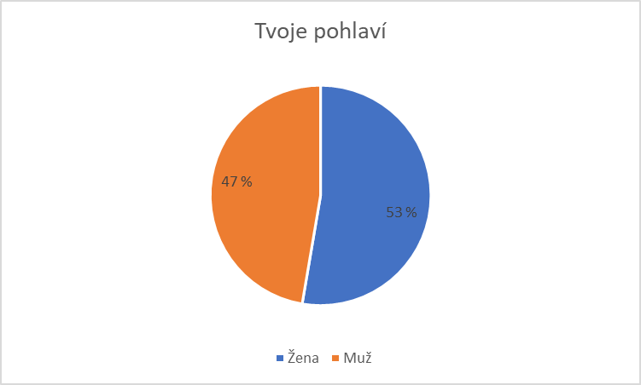**Graf č. 1: Pohlaví respondentů**

(n=112)

V otázce č. 1 bylo zjišťováno pohlaví respondentů. Z celkového počtu 112 žáků bylo zastoupeno 59 (53 %) žen a 53 (47 %) mužů.

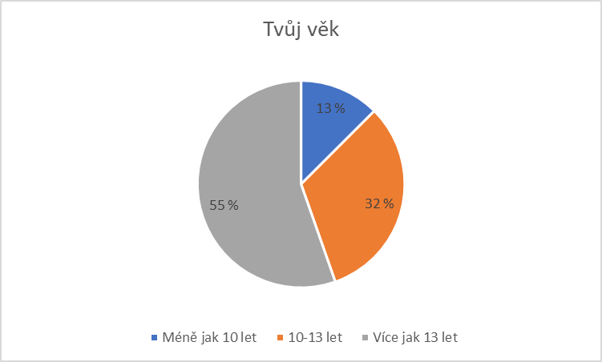**Graf č. 2: Věk respondentů**

(n=112)

V otázce č. 2 byl zjišťován věk respondentů. Z celku 112 bylo 14 (13 %) žáků, kterým bylo méně jak 10 let. 36 (32 %) žáků bylo ve věku mezi 10–13 lety. Zbývajícím 62 (55 %) respondentům bylo více jak 13 let.

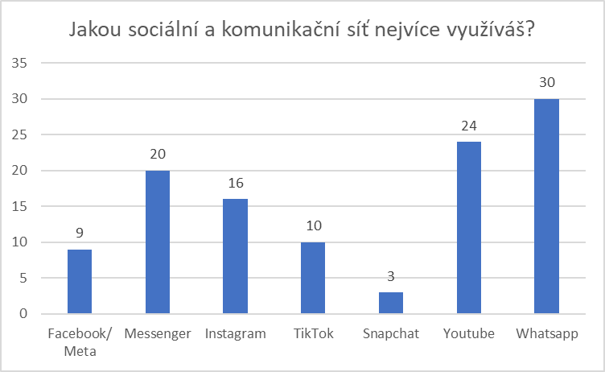**Graf č. 3: Nejvíce používaná sociální a komunikační síť**

(n=112)

V otázce č. 3 byla zjišťována nejvíce užívaná sociální a komunikační síť. Z celkového počtu 112 respondentů je nejvyužívanější komunikační síť Whatsapp, kterou zvolilo 30 respondentů. Dále YouTube s 24 respondenty. Sociální síť Instagram zvolilo 16 žáků. Messenger je nejvíce využíván 20 žáky, TikTok 10 respondentů. Dále Facebook/Meta 9 žáků a nejméně využívanou sociální sítí je Snapchat, kterou zvolili 3 respondenti z celkového počtu 112.

**Tabulka č. 1 - Nejvíce používaná komunikační nebo sociální síť**

**Předpoklad č. 1**: Žáci upřednostňují sociální sítě (Facebook/ Meta, Instagram, TikTok, Snapchat, YouTube) před komunikačními sítěmi (WhatsApp, Messenger). Při součtu respondentů, kteří zvolili jednu ze zmíněných sociálních sítí Facebook/Meta, Instagram, TikTok, Snapchat, YouTube je celkový počet 62, tedy 55 %. WhatsApp a Messenger zvolilo celkem 50 tázaných, tedy 45 %. Výsledkem je, že sociální sítě upřednostňují před komunikačními sítěmi. Předpoklad č. 1 byl potvrzen.

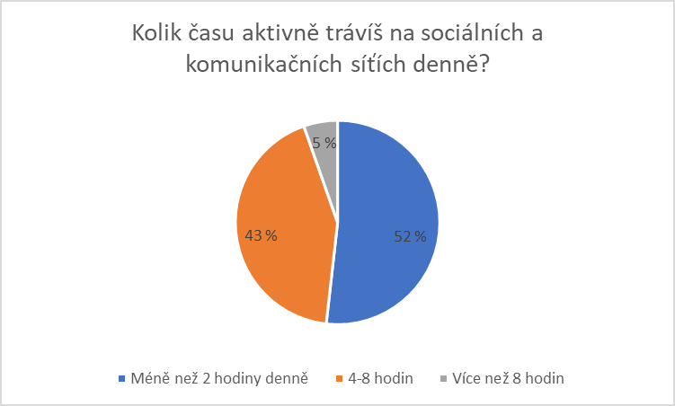 **Graf č. 4: Aktivní čas trávený na sociálních sítích**

(n=112)

Otázka č. 4 zjišťuje, kolik času tráví respondenti aktivně na sociálních a komunikačních sítích denně. Z celkového počtu 112 tázaných 58 (52 %) respondentů tráví na sociálních a komunikačních sítích měně než 2 hodiny denně. 4–8 hodin je aktivních na internetu 48 (43 %) žáků a pouze 6 (5 %) z nich jsou na internetu více než 8 hodin.

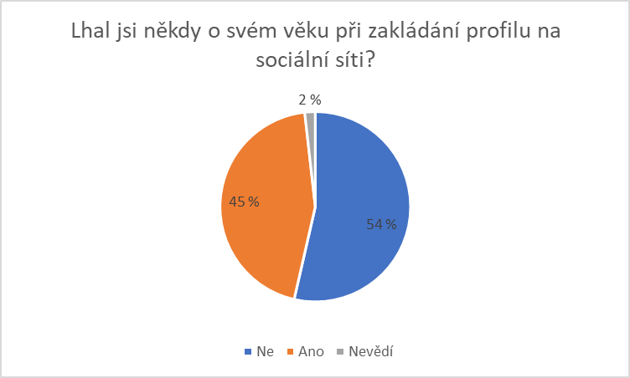**Graf č. 5: Lhaní o věku při zakládání sociální sítě**

(n=112)

V otázce č. 5 byli respondenti tázáni, zda lhali někdy o svém věku při zakládání profilu na sociální síti. Ze 112 respondentů 60 (53 %) odpovědělo, že ne. 50 (45 %) respondentů odpovědělo, že ano a 2 (2 %) respondenti odpověděli, že nevědí.

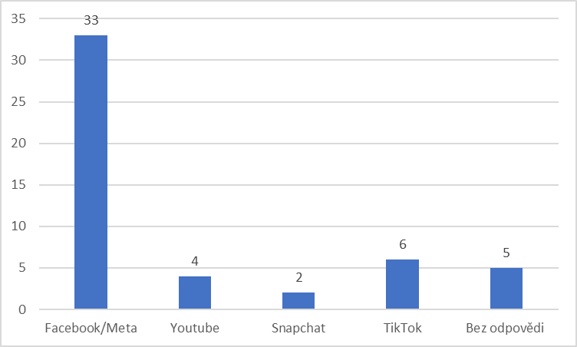**Graf č. 6: Název sociální sítě, na které lhali o věku**

(n=112)

V otevřené otázce č. 5 byla dále zkoumána sociální síť, na které respondenti lhali o svém věku při zakládání profilu. Z celkového počtu 112 respondentů nejvíce z nich lhalo při zakládání profilu na sociální síti Facebook/ Meta a to 33, 6 žáků lhalo při zakládání sítě TikTok, 4 při zakládání profilu na YouTube, 2 respondenti při zakládání profilu na Snapchatu a 5 respondentů odpovědělo mimo téma.

**Tabulka č. 2: Lhaní při zakládání profilu na sociální síti**

**Předpoklad č. 2**: Větší část žáků při zakládání profilu na sociální síti lže o svém věku a přihlašuje se dříve, než je požadovaný věk, místo toho, aby dodržovala pravidla stanovené sociální sítí. Z celkového počtu 112 respondentů 50 (45 %) z nich lhalo o svém věku při zakládání sociální sítě. 60 tázajících tvrdí, že o svém věku nelhalo a 2 nevědí. Z toho vyplývá, že větší počet žáků si myslí, že si založilo profil podle pravidel dané sociální sítě. Předpoklad č. 2 byl zamítnut.

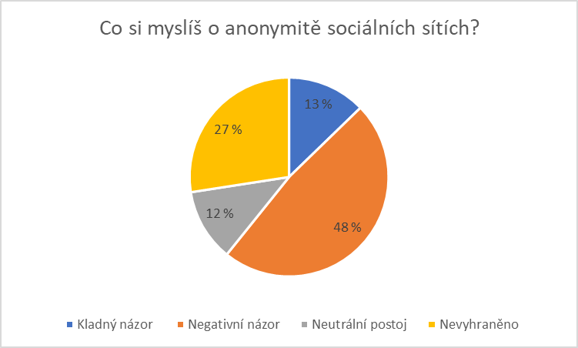**Graf č. 7: Anonymita na sociálních sítích**

(n=112)

V 6. otázce bylo zjišťováno, co si respondenti myslí o anonymitě na sociálních sítích. Na tuto otázku odpovídalo 112 žáků. 13 (13 %) respondentů má kladný názor, 49 (48 %) negativní názor, 12 (12 %) žáků má neutrální postoj a 28 (27 %) žáků psalo, že nevědí.

**Tabulka č. 3: Vnímání anonymity**



**Předpoklad č. 3:** Žáci vnímají anonymitu na sociálních sítích více negativně než pozitivně. V otevřené 6. otázce 13 (13 %) respondentů vnímá anonymitu kladně. Jsou rádi, když můžou být anonymní. 49 (48 %) vnímá anonymitu negativně. Myslí si, že je velmi nebezpečná. 12 (12 %) tázajících má neutrální postoj a zbývajících 28 (27 %) je nevyhraněných. Z toho vyplývá, že většina respondentů 49 (48 %) vnímá anonymitu na sociálních sítích negativně. Předpoklad č. 3 byl potvrzen.

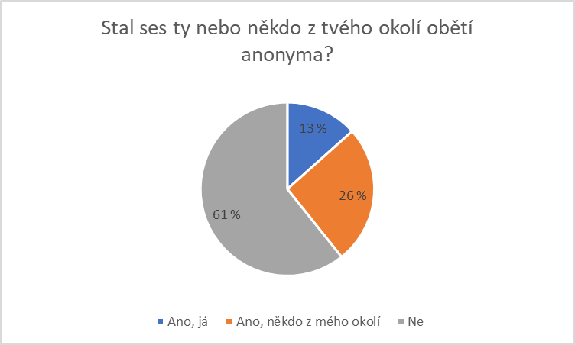**Graf č. 8: Oběť anonyma**

(n=112)

V 7. otázce byli respondenti tázáni, zda se stali oni nebo někdo z jejich okolí obětí anonyma. Jestli jim někdo vyhrožoval, nadával a vydíral je. Z celkového počtu 112 respondentů se stalo obětmi anonyma 15 (13 %) žáků. 29 (26 %) žáků zná někoho v okolí, kdo se stal obětí anonyma. 68 (61 %) žáků odpovědělo ne.

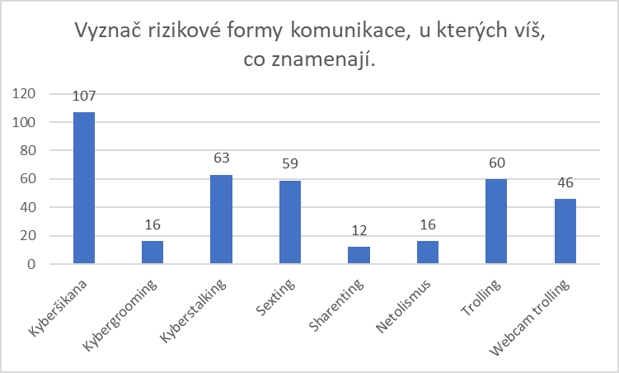**Graf č. 9: Známé rizikové formy komunikace**

(n=112)

V otázce č. 8 měli respondenti vyznačit rizikové formy komunikace, u kterých vědí, co znamenají. Ze 112 tázaných odpovědělo nejvíce respondentů, a to 107, že vědí, co znamená kyberšikana. 63 respondentů zná pojem kyberstalking. 60 pojem trolling. 59 pojem sexting. 46 respondentů ví, co znamená webcam trolling. 16 žáků ví, co znamená kybergrooming. 16 žáků zná pojem netolismus a pouze 12 respondentů ví, co je to sharenting.

**Tabulka č. 4: Rizikové formy komunikace**

**Předpoklad č. 4:** Žáci znají z nejčastějších forem rizikové komunikace na internetu kyberšikanu, více než kybergrooming a netolismus. Z výsledného počtu 112 dotazujících zná pojem kyberšikana 107 (28 %) respondentů. Pojem netolismus pouze 16 (4 %) tázaných a kybergrooming také 16 (4 %). Součet všech, kteří znají pojem netolismus a kybergrooming, je 32 (8 %). Z toho vyplývá, že žáci znají kyberšikanu více než kybergrooming a netolismus. Předpoklad č. 4 byl potvrzen.

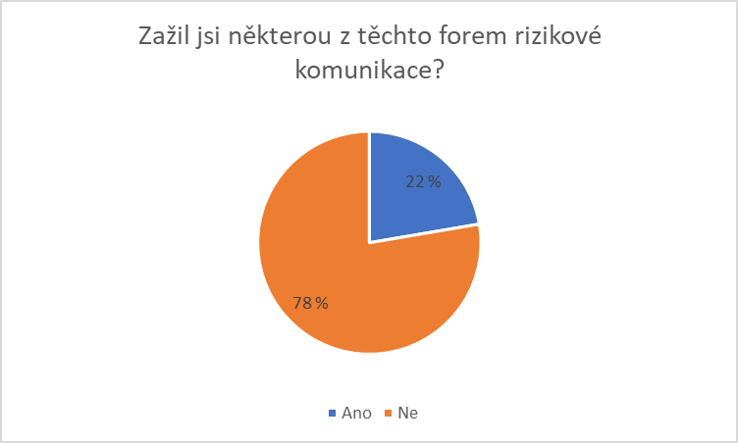**Graf č. 10: Oběť rizikové formy komunikace**

(n=112)

V 9. otázce bylo zjišťováno, zda respondenti zažili nějakou z rizikových forem komunikace. Z celkových 112 odpovědí ji zažilo 25 (22 %) dětí. 87 (78 %) respondentů nezažilo žádnou.

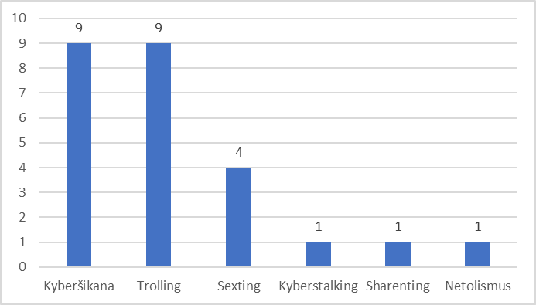**Graf č. 11: Oběť určité rizikové formy komunikace**

(n=112)

V otázce č. 9 bylo zjišťováno, kterou z rizikových forem komunikace zažili respondenti. Z 25 zažilo 9 z nich kyberšikanu, 9 trolling, 4 respondenti sexting. 1 kyberstalking, 1 sharenting a 1 jedinec zažil netolismus.

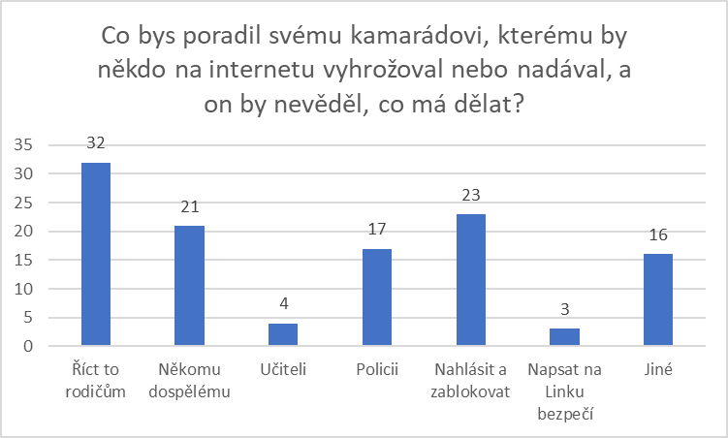**Graf č. 12: Kamarád v nesnázích**

(n=112)

V 10. otázce bylo zjišťováno, co by respondenti poradili svému kamarádovi, kterému by někdo na internetu vyhrožoval, nadával a on by si nevěděl rady, co má dělat. Ze 112 respondentů odpovědělo 32 z nich, že by to měl říct rodičům. 23 žáků odpovědělo, že by měl jedince nahlásit a zablokovat. 21 tázaných odpovědělo, že by to měl říct někomu dospělému. 17 z nich odpovědělo, že pokud přesáhne určité hranice, měl by to nahlásit policii. 4 odpovídající by poradili, aby to řekl učiteli. 16 respondentů uvedlo jinou odpověď.

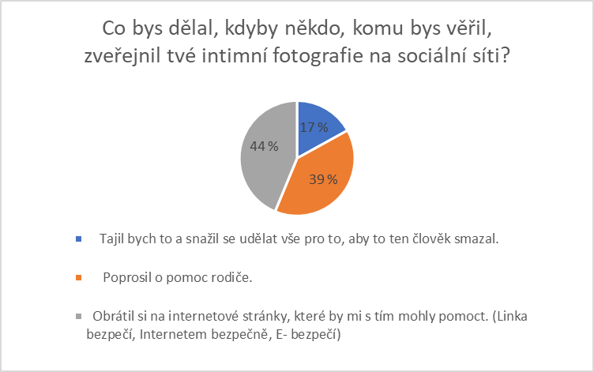**Graf č. 13: Zachování se v krizové situaci**

(n=112)

V 11. otázce bylo zjišťováno, co by respondenti dělali, kdyby někdo, komu by věřili, zveřejnil jejich intimní fotografie na sociální síti. Z celkového počtu 112 respondentů 49 (44 %) z nich odpovědělo, že by se obrátili na internetové stránky, které by jim s problémem mohly pomoct. 44 (39 %) by poprosilo o pomoc rodiče a 19 (17 %) by to tajilo a snažilo se udělat vše pro to, aby to ten dotyčný člověk smazal.

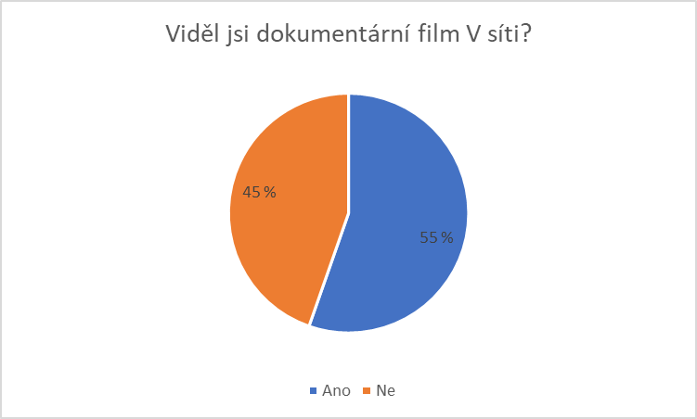**Graf č. 14: Dokumentární film V síti**

(n=112)

Ve 12. otázce byli respondenti tázáni, zda viděli dokumentární film V síti. 62 (55 %) žáků odpovědělo ano, že film viděli, a 50 (45 %) žáků ne. Celkový počet odpovídajících je 112.

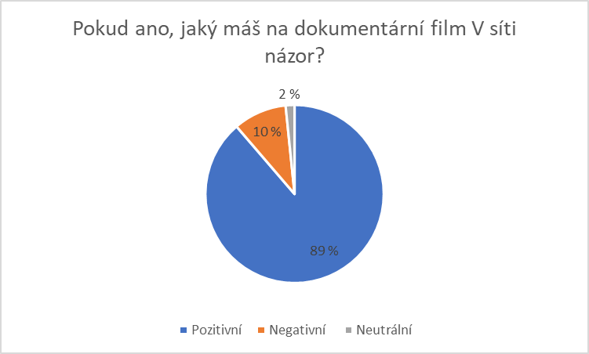**Graf č. 15: Názor na dokumentární film V síti**

(n=112)

V poslední otázce č. 13 byli respondenti vyzváni, že pokud viděli dokumentární film V síti, jaký mají na něj názor. Z 62 respondentů, kteří ho viděli, hodnotilo 55 (89 %) pozitivně, 6 (10 %) negativně a 1(1 %) respondent odpověděl neutrálně.

## Shrnutí

Cílem bakalářské práce bylo zjistit, zda děti ví, jaké rizikové formy komunikace je mohou v dnešním světě potkat. Jestli by věděly, co si počít, kdyby buď oni nebo někdo v jejich okolí nějakou z forem rizikové komunikace zažívali. Zdali někdo z dotazovaných zažil nějakou z nejčastějších forem. Dále jaký mají vztah k sociálním a komunikačním sítím, které nejvíce používají. Na závěr bylo zjišťováno, zda viděli dokumentární film V síti.

K výzkumu byl použit dotazník, jež se skládal celkem ze 13 otázek, ty byly otevřené, uzavřené a jedna otázka s výběrem více možností. Dotazník byl rozeslán mezi žáky 4. a 5. ročníku prvního stupně základní školy a žáky druhého stupně ZŠ. Zapojeny byly Základní škola Sadová v Čáslavi a Základní škola Žižkov v Kutné Hoře. Dále jsem poprosila blízké a kamarády, jejichž děti se nachází v cílové skupině mé bakalářské práce.

Z dotazníků bylo zjištěno, že z celkového počtu respondentů (112) bylo 59 (53 %) žen a 53 (47 %) mužů (graf č. 1). Nejvíce dotazovaných bylo ve věku 13 a více let a to 62 dotazovaných (graf č. 2). Komunikační síť WhatsApp je zvolená respondenty jako nejvyužívanější síť ze všech nabízených jako Facebook/Meta, Instagram, TikTok, Snapchat, YouTube a Messenger. Síť WhatsApp byla zvolena 30 (27 %) respondenty. Druhá nejvyužívanější byla sociální síť YouTube, tu zvolilo 24 (21 %) jedinců (graf č. 3). K této otázce se vztahuje předpoklad č. 1 (tab. 1), jež zní: Žáci upřednostňují sociální sítě před komunikačními sítěmi. Tento předpoklad byl potvrzen, protože v celkovém součtu sociální sítě zvolilo 62 (55 %) respondentů. Aktivně trávený čas na sociálních a komunikačních sítích je u většiny dotazujících méně jak 2 hodiny. Tuto odpověď zvolilo 58 (52 %) tázajících (graf č. 4). Bylo zjištěno, že 60 (54 %) žáků nelhalo při zakládání profilu na sociální síti o svém věku a 50 (45 %) žáků lhalo (graf č. 5). Nejčastěji lhali o svém věku při zakládání profilu na sociální síti Facebook/Meta, který napsalo 33 (66 %) tázajících (graf. č. 6). K této otázce byl stanoven předpoklad č. 2 (tab č. 2), který zní: Větší část žáků při zakládání profilu na sociální síti lže o svém věku a přihlašuje se dříve, než je požadovaný věk, místo toho, aby dodržovala pravidla stanovené sociální sítí. Tento předpoklad byl zamítnut, jelikož 60 (54 %) žáků tvrdí, že o svém věku nelhalo. Z toho plyne, že 54 % žáků si myslí, že založilo profil na sociální síti podle pravidel. Tázajících se bylo ptáno, co si myslí o anonymitě na sociálních sítích. 13 % má na anonymitu kladný názor a odpovídali, že se někdy může hodit, že je lepší, protože nikdo o daném člověku neví nebo že je někdy dobrá. 48 % má na anonymitu negativní názor a většina odpovídala, že je nebezpečná, další, že se toho může lehko zneužívat a může to vést až k rizikovým formám komunikace jako je například kyberšikana (graf č. 7). K této otázce byl stanoven předpoklad č. 3 (tab č. 3), který zní: Žáci vnímají anonymitu na sociálních sítích více negativně než pozitivně. Tento předpoklad byl potvrzen, jelikož 49 (48 %) respondentů odpovědělo negativním názorem na anonymitu. Větší část 68 (61 %) respondentů se nestalo obětí anonyma ani nikdo z jejich okolí a 29 (26 %) se stalo obětmi nebo někdo z jejich okolí (graf č. 8). Myslím si, že v dnešní době je důležité dávat si pozor, s kým si člověk píše, a když ho někdo neznámý bude dlouhodobě napadat ošklivými komentáři a urážkami, je nutné ho ihned na určité sociální síti zablokovat nebo se někomu svěřit. Respondenty bylo v dotazníku požádáno, ať vyznačí všechny rizikové formy komunikace, u kterých ví, co znamenají. Nejvíce známá riziková forma je kyberšikana, kterou zvolilo 107 (28 %) (graf č. 9). Internetové stránky Nebuď oběť kyberšikanu vymezují jako kybernetickou šikanu, kyberšikanu, či počítačovou šikanu. Obecně ji můžeme definovat jako agresivní používání elektronických informačních kanálů a komunikačních přístrojů (e-mail, instant messaging, textové zprávy, mobilní telefon, pagery, pomlouvačné webové stránky) k šikanování, ponižování nebo trýznění jednotlivců i skupin prostřednictvím osobních útoků. K jejím základním projevům patří zasílání obtěžujících, ponižujících a útočných zpráv pomocí všemožných komunikačních kanálů. Ke kybernetické šikaně počítáme též vytváření blogů, které svým obsahem ponižují, zesměšňují konkrétního jedince. Dalšími příklady kyberšikany jsou například fyzické napadení oběti spojené s natáčením na video, úmyslné provokování a natáčení rozčilené oběti na videozáznam, napadání uživatelů v diskusních fórech, odkrývání cizích tajemství (hesla, historie komunikace na icq, e-maily atd.), odcizení identity a její zneužití, obtěžování, pronásledování, očerňování a vydírání s využitím komunikačních technologií – internet, telefon, sociální sítě atd. (nebudobet.cz). K této otázce byl stanoven předpoklad č. 4 (tab. č. 4), jež zní: Žáci znají z nejčastějších forem rizikové komunikace na internetu kyberšikanu více než kybergrooming a netolismus. Při součtu respondentů, kteří zvolili, že znají pojmy kybergrooming a netolismus, vyšlo číslo 32 (8 %). Tento předpoklad byl potvrzen. Žáci znají pojem kyberšikana více než kybergrooming a netolismus. Z vymezených rizikových forem se žáků bylo ptáno, zda zažili nějakou z nich a pokud ano, tak jakou. 87 (78 %) dětí nezažilo žádnou z těchto rizikových forem a 25 (22 %) zažilo (graf č. 10). Nejvíce z nich zažilo trolling 36 % a kyberšikanu 36 % (graf č. 11).

Ke konci dotazníku žáci odpovídali, co by poradili svému kamarádovi, kterému by někdo na internetu vyhrožoval nebo nadával a on nevěděl, co dělat. Nejvíce z nich by mu poradilo, aby to řekl rodičům 32 (28 %) nebo někomu dospělému 21 (18 %), někteří radili, aby je nahlásil a následně účet zablokoval 23 (20 %), také respondenti radili říct to učiteli 4 (3 %) nebo při vážnější formě to oznámit na policii 17 (15 %) nebo zavolat či napsat na Linku bezpečí 3 (3 %) (graf č. 12). V další otázce měli respondenti na výběr ze tří možností a měli odpovědět, co by dělali oni, kdyby se ocitli v krizové situaci, přesněji kdyby někdo z jejich okolí zveřejnil jejich intimní fotografie. Nejvíce z nich 49 (44 %) zvolilo odpověď, že by se obrátili na internetové stránky pomoci jako jsou např. Linka bezpečí. 44 (39 %) by poprosilo o pomoc své rodiče a 19 (17 %) by to tajilo a snažilo se udělat vše pro to, aby to ta daná osoba smazala (graf č. 13). Bohužel toto se stává velmi často. Děti odesílají své intimní fotografie a někteří toho bohužel zneužijí. Děti se to pak bojí říct svým rodičům, protože se stydí a dělají cokoliv, co jim ta osoba řekne. Někdy to bohužel může zajít až k vydírání. (Např. ukázka ve filmu V síti, kdy byly intimní fotky použity jako nástroj k vydírání.) Proto je velmi důležitá prevence. Ta dětem může pomoci, kdyby se náhodou v takové situaci ocitly, tak aby věděly, že na to nejsou samy a vždy se nachází někde někdo, kdo jim s tím pomůže. Ať už jsou to rodiče nebo internetové stránky pomoci jako je Linka bezpečí, E – bezpečí nebo Internetem bezpečně apod.

Předposlední otázka v dotazníku byla zaměřena na dokumentární film V síti, zda respondenti tento film viděli. 62 (55 %) tázajících ho vidělo (graf č. 14). Myslím si, že je to velice dobře, že tento film je hodně známý, neboť může být jak pro děti, tak i pro jejich rodiče velmi přínosný. V poslední otázce ti jednotlivci, kteří zhlédli film odpovídali, jaký na něj mají názor. 55 (89 %) má pozitivní názor. Berou ho jako velmi poučný a reálný, že velmi dobře poukazuje na problém dnešní společnosti (graf č. 15).

# Závěr

Tématem mé bakalářské práce byly rizikové formy komunikace českých dětí v online prostředí (aktuální trendy), které jsou v dnešní době velmi aktuální.

V teoretické části jsem se zaměřila na sociální a komunikační sítě, v nichž rizikové formy probíhají. Vymezila jsem důležitá vývojová stádia člověka a jak je velmi důležitá socializace, neboť některé děti ji hledají právě v online prostředí, kde ne všichni jsou ti, za koho se vydávají. V druhé polovině teoretické části jsem se věnovala aktuálním a nejdůležitějším rizikovým formám komunikace v prostředí internetu, jako je kyberšikana, kyberstalking, kybergrooming, sexting, sharenting, trolling, webcam trolling, netolismus a dětskou prostituci. Všechny tyto formy jsou velmi nebezpečné a je důležité o nich vědět. Proto se v další části věnuji její prevenci, do níž bych zařadila i dokumentární film V síti. Ten velmi dobře poukazuje na problematiku a rovněž může výt varováním pro děti i jejich rodiče. Na konci teoretické části jsem popsala případnou pomoc. Nachází se tam internetové stránky, na které se mohou oběti v případě nějaké z rizikových forem ihned obrátit.

V empirické části jsem se věnovala nejpoužívanějším sociálním a komunikačním sítím, anonymitě na internetu a rizikovým formám. Zjistila jsem, jaké formy žáci znají a které nikoliv. Zdali někdo z nich nebo z jejich okolí zažil nějakou z forem a případně jak by zareagoval, kdyby se vyskytl v určité krizové situaci. Stanovené cíle v empirické části byly naplněny.

Je důležité si v internetovém prostředí dávat pozor, protože nikdy nevíme, jaké nebezpečí nás může čekat na druhé straně.

Sociální sítě by nám měly sloužit, a ne my jim.

# Použitá literatura

1. KOHOUT, Roman a Radek KARCHŇÁK. Bezpečnost v online prostředí. Karlovy Vary: Biblio Karlovy Vary, 2016. ISBN 978-80-260-9543-9
2. KOLOUCH, Jan. CyberCrime. Praha: CZ.NIC, z.s.p.o., 2016. CZ.NIC. ISBN 978-80-88168-15-7
3. BURDOVÁ, Eva a Jiří TRAXLER. Bezpečně na internetu. Praha: Středočeský kraj ve spolupráci se Vzdělávacím institutem Středočeského kraje (VISK), 2014. ISBN978-80-904864-9-2
4. KOŽÍŠEK, Martin a Václav PÍSECKÝ. Bezpečně na internetu: průvodce chováním ve světě online. Praha: Grada, 2016. ISBN 978-80-247-5595-3
5. PECHÁČKOVÁ, Marika. Kdo chytá v síti. Praha: Bizbooks, 2020. ISBN 978-80-265-0919-6
6. KOPECKÝ, Kamil. Rizika internetové komunikace v teorii a praxi: Centrum prevence rizikové virtuální komunikace, Olomouc: Univerzita Palackého v Olomouci, 2013, ISBN 978-80-244-3571-8
7. KRČMÁŘOVÁ, Barbora. Děti a online rizika. Praha: Sdružení Linka bezpečí, 2012, ISBN 978-80-904920-2-8
8. KAVALÍR, Aleš. Kyberšikana a její prevence, příručka pro učitele. Plzeň: Pro město Plzeň zpracovala společnost Člověk v tísni, pobočka Plzeň, 2009, ISBN 978-80-86961-78-1
9. KOPECKÝ, Kamil a kol. Rizikové formy chování českých a slovenských dětí v prostředí internetu. Olomouc: Univerzita Palackého v Olomouci, 2015, ISBN: 978-80-244-4861-9
10. HENDL, Jan. Kvalitativní výzkum: Základní metody a aplikace. Praha: Portál, 2005 (2. vydání) ISBN: 978-80-7367-485-4
11. CHRÁSKA, Miroslav. Metody pedagogického výzkumu. Praha: Grada, 2016, ISBN: 978-80-247-5326-3
12. ŠVAŘÍČEK, Roman a Klára Šeďová a kol. Kvalitativní výzkum v pedagogických vědách. Praha: Portál, 2014, ISBN: 978-80-262-0644-6
13. VÁGNEROVÁ, Marie. Vývojová psychologie – dětství, dospělost, stáří. Praha: Portál, 2000. ISBN: 80-7178-308-0
14. VÁGNEROVÁ, Marie. Vývojová psychologie I., Dětství a dospívání. Praha: Karolinum, 2005. 80-246-0956-8
15. HARTL, Pavel. Stručný psychologický slovník. Praha: Potrál, 2004, ISBN: 80-7178-803-1
16. DOČEKAL, Daniel a Lenka ECKERTOVÁ. Bezpečnost dětí na internetu. Brno: Computer Press, 2013, ISBN: 978-80-2513-804-5
17. KREJČÍ, Veronika. Kyberšikana – kybernetická šikana. Olomouc, 2010, ISBN: 978-80-254-7791-5
18. ČERNÁ, Alena a spol. Kyberšikana – Průvodce novým fenoménem. Praha: Grada, 2013, ISBN: 978-80-247-4577-0
19. DUNOVSKÝ, Jiří. Problematika dětských práv a komerčního sexuálního zneužívání dětí u nás a ve světě. Praha: Grada, 2005, e-kniha
20. VANÍČKOVÁ, Eva. Dětská prostituce. Praha: Grada, 2007, ISBN: 978-80-247-2218-4

**Internetové zdroje**

1. Kybergrooming [online] Dostupné z: <https://www.internetembezpecne.cz/internetem-bezpecne/rizika-online-komunikace/kybergrooming/> [ cit. 12.03.2022]
2. Kybergrooming[online] Dostupné z: <https://www.zachranny-kruh.cz/osobni-bezpeci/dalsi-nebezpeci/kybergrooming/kybergrooming.html> [cit. 22.03.2022]
3. Kybergrooming[online] Dostupné z: <http://www.kybergrooming.cz/> [cit. 22.03.2022]
4. Encyklopedie Vševěd, Sexting [online] Dostupné z: <http://encyklopedie.vseved.cz/sextov%C3%A1n%C3%AD> [cit. 22.03.2022]
5. V síti[online] Dostupné z: <https://vsitifilm.cz/o-filmu.html> [cit. 25.03.2022]
6. Kyberšikana [online] Dostupné z: <http://nebudobet.cz/?cat=kybersikana> [cit. 25.03.2022]
7. PREVENCE – Kyberšikana – Policie České republiky. Úvodní strana – Policie České republiky [online] Dostupné z: <https://www.policie.cz/clanek/prevence-kybersikana.aspx> [cit. 27.03.2022]
8. Příručka Prevence a diagnostika symptomů oběti kyberšikany pro pediatry, autor: Mgr. Lukáš Látal [online] Dostupné z: <http://nebudobet.cz/repo/publikace_prevence_a_odhaleni_symptomu_obeti_kybersikany.pdf> [cit. 27.03.2022]
9. Messenger [online] Dostupné z: <https://www.mobiltown.cz/messenger-co-to-je-jednoduchymi-slovy-82> [cit. 10.04.2022]
10. Facebook/ Meta [online] Dostupné z: <https://cdr.cz/clanek/spolecnost-facebook-se-prejmenovala-nove-se-jmenuje-meta> [cit. 10.04.2022]
11. Jak mít své dítě na telefonu a tabletu pod kontrolou [online] Dostupné z: <https://www.vimkamklikam.cz/bezpeci-deti/jak-mit-sve-dite-na-telefonu-a-tabletu-pod-kontrolou> [cit. 10.04.2022]
12. Kyberšikana [online] Dostupné z: <https://www.internetembezpecne.cz/internetem-bezpecne/rizika-online-komunikace/kybersikana/> [cit. 10.04.2022]
13. Youtubeři ‚recidivisté‘ využili hasiče pro své video s petardami. Šetří je policie. [online] Dostupné z: <https://www.lidovky.cz/domov/youtuberi-zapalili-petardy-zavolali-hasice-setri-policie.A180102_160714_ln_domov_rsa> [cit. 10.04.2022]

**Zdroj obrázku**

obrázek: E-bezpečí, zdroj: <https://www.e-bezpeci.cz/index.php/z-nasi-kuchyne/1784-v-siti-za-skolou>

**Anotace CZ:**

Tato bakalářská práce se zabývá rizikovými formami komunikace v internetovém prostředí. Zaměřuje se na vývoj dítěte, sociální a komunikační sítě, prevenci a případnou pomoc obětem kyberagresorů. V druhé části práce je interpretace získaných dat z dotazníků a její následné vyhodnocení.

**Klíčová slova:**

Rizika, komunikace, internet, dítě, oběť, prevence, pomoc

**Anotace EN:**

This bachelor's thesis deals with the forms of risk communication in media environment. It brings attention to the development of a child, social and communication platforms, prevention, and possible support for the victims of cyberagressors. The second part of the thesis focuses on the interpretation of the collected data from questionnaires and consequent evaluation.

**Key words:**

Risks, communication, internet, child, victim, prevention, support